**ThinkSNS+3.0**

**后台使用手册**

成都智艺创想科技有限公司

目录

1. 登录 4

2. 运营 4

2.1. 用户 4

2.1.1. 用户列表 4

2.1.2. 认证用户 5

2.1.3. 角色管理 7

2.1.4. 权限管理 8

2.2. 打赏 9

2.2.1. 打赏统计 9

2.2.2. 打赏清单 10

2.2.3. 打赏礼物 10

2.3. 广告 11

2.3.1. APP启动广告 12

2.3.2. APP积分页面广告（TS+3.0暂未使用该功能） 13

2.3.3. 动态话题列表顶部广告 13

2.3.4. APP动态列表顶部广告 13

2.3.5. 移动端动态详情广告 14

2.3.6. 移动端动态列表模拟数据广告 14

2.4. 举报管理 14

2.5. 意见反馈 15

3. 财务 15

3.1. 积分 15

3.1.1. 统计 15

3.1.2. 流水 16

3.1.3. 配置 16

3.2. 充值 17

3.2.1. 统计 17

3.2.2. 提现审核 18

4. 商城 19

4.1. 商城商品 19

4.2. 商城订单 19

4.3. 商品分类 19

4.4. 商城配置 20

5. 知识付费 21

5.1. 设置 21

5.2. 分类管理 22

5.3. 知识列表 23

5.3.1. 知识列表 23

5.3.2. 知识-章节 24

5.4. 知识订单 25

6. 应用 25

6.1. 应用列表 25

6.1.1. 授权 26

6.1.2. APP版本控制 26

6.1.3. 附近的人 27

6.1.4. 动态管理 27

7. 页面 32

7.1. 关于我们 32

8. 管理 32

8.1. 设置 32

8.1.1. 站点信息 32

8.1.2. 站点配置 33

8.1.3. 开发配置 34

8.1.4. 敏感词 35

8.2. 客户端设置 35

8.3. 地区管理 36

9. 配置 36

9.1. 系统信息 36

9.2. 用户 37

9.2.1. 基本设置 37

9.2.2. 三方登录配置 38

9.3. 任务设置 38

9.4. 支付配置 39

9.4.1. 三方支付配置 39

9.4.2. 苹果支付设置 40

9.4.3. 支付方式开关 40

9.5. 短信配置 41

9.5.1. 短信列表 41

9.5.2. 短信配置 41

9.6. 邮件配置 42

9.7. 跨域设置 43

9.8. 存储设置 44

9.8.1. CDN管理 44

9.8.2. 新存储 45

## 登录

输入登录名/邮箱/手机号码和密码点击登录即可进入管理后台。

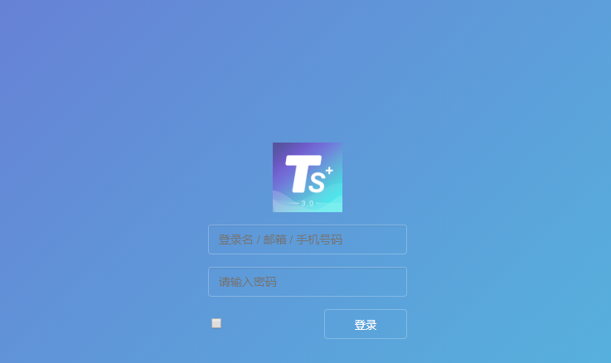

## 运营

### 用户

#### 用户列表

可查看系统中已注册的全部用户，可根据用户状态、推荐状态、用户身份、注册日期、注册关注设置、用户id、邮箱、用户名、手机号进行筛选用户。列表上可设置积分、编辑、推荐、注册关注、注册互相关注、禁用等操作，可翻页查看用户。可创建新用户。

操作：

①设置积分：输入正整数，给用户手动增加积分

②编辑：可以更改用户名、手机号、邮箱、密码、用户组信息

③推荐：推荐用户，将用户推荐到前端显示(TS+3.0暂未使用该功能)

④注册关注：新用户注册成功时默认关注被设置的用户

⑤注册互相关注：新用户注册成功时默认与被设置的用户互相关注

⑥禁用：禁用用户，被禁用的用户无法登录

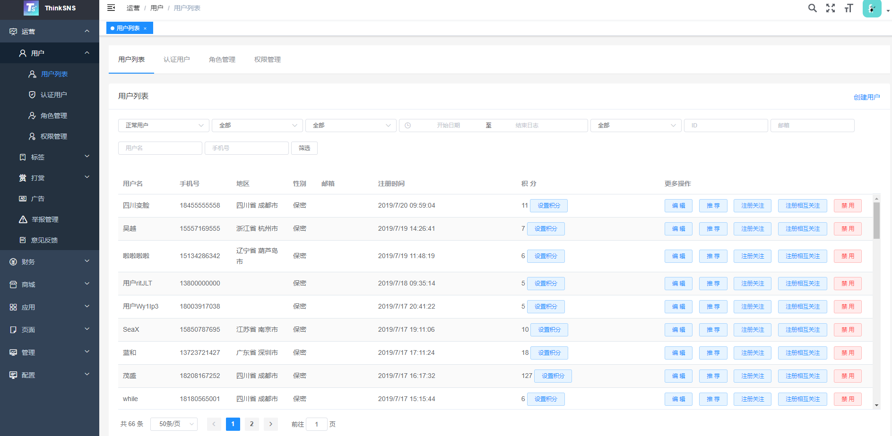

创建用户：输入用户名、手机号、email、账号密码、角色等信息即可创建。

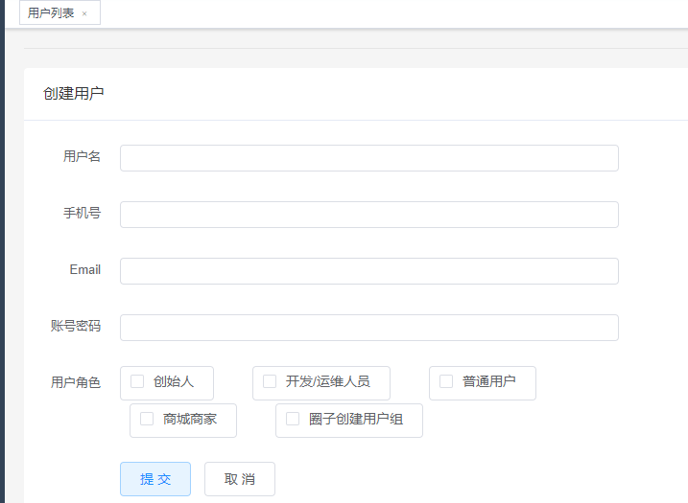

#### 认证用户

可查看申请认证的用户，可根据用户名、类型、状态筛选数据，可排序。

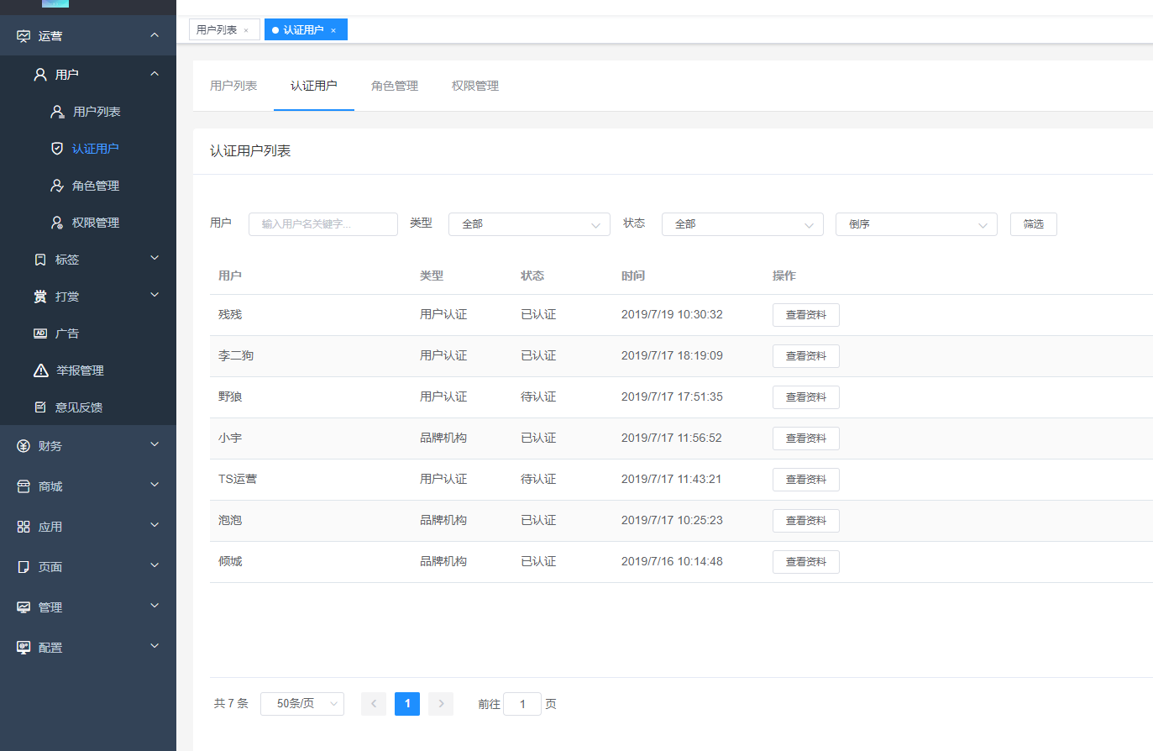

可查看认证资料：可同意、拒绝、删除认证。已通过的可恢复为待认证。

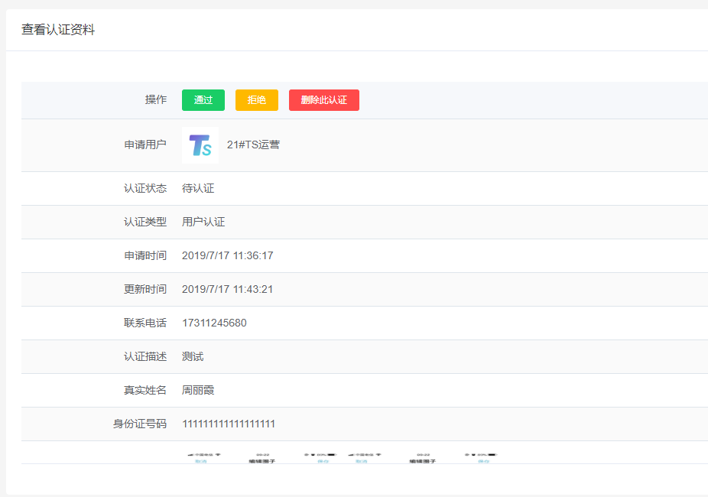

同意认证：用户变为已认证用户，在前端头像下显示认证标识，可以查看认证资料

拒绝认证：用户认证被拒绝，认证资料显示拒绝理由，可以修改资料后再次申请

删除认证：认证状态被删除，前端需要重新填写资料发起申请

已通过恢复为待认证：用户变为待认证用户，认证资料显示审核中，不可修改资料

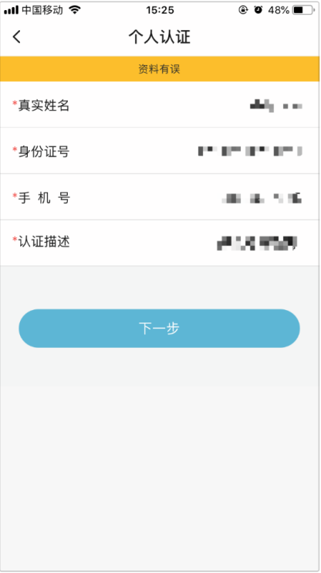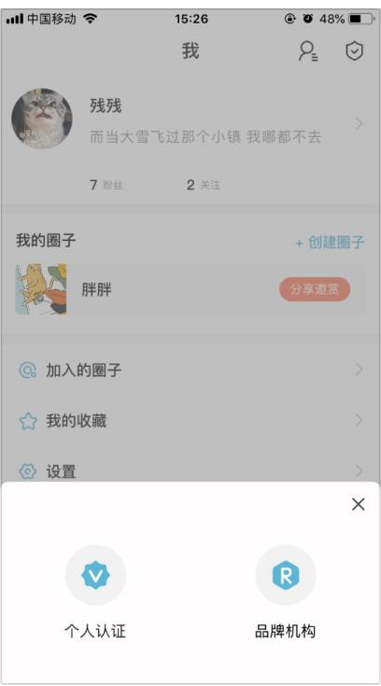

#### 角色管理

可查看系统中所有的角色，可编辑用户角色权限；列表上可编辑、删除角色。

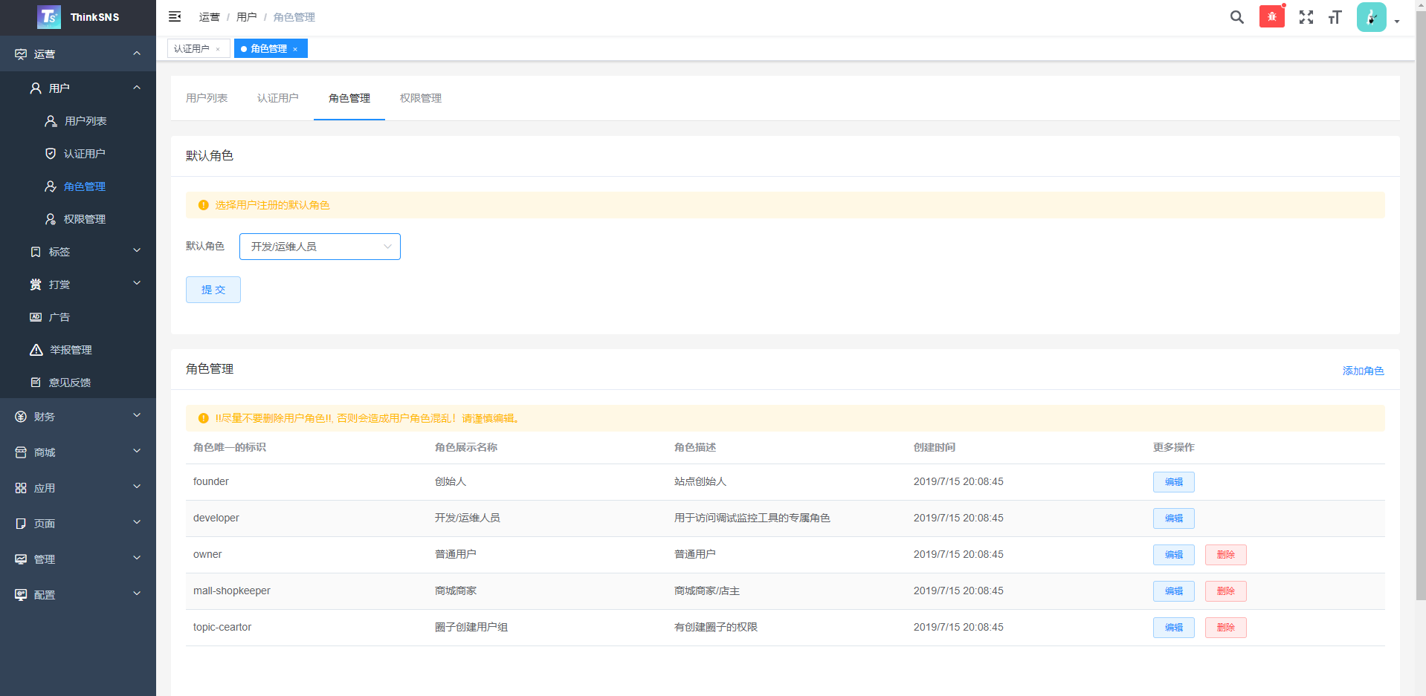

用户权限管理页面

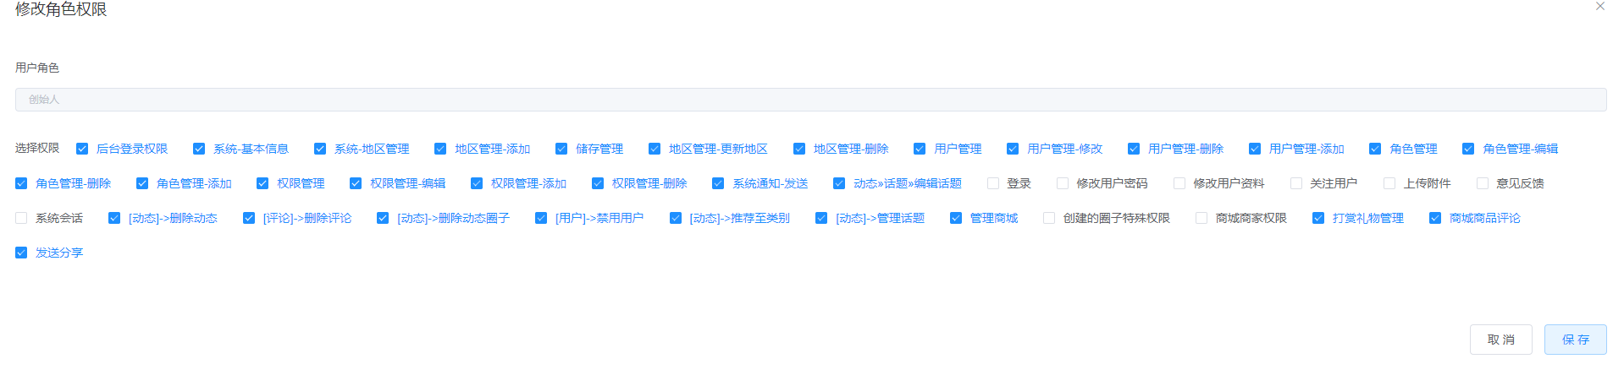

添加角色：输入如图信息即可添加成功。

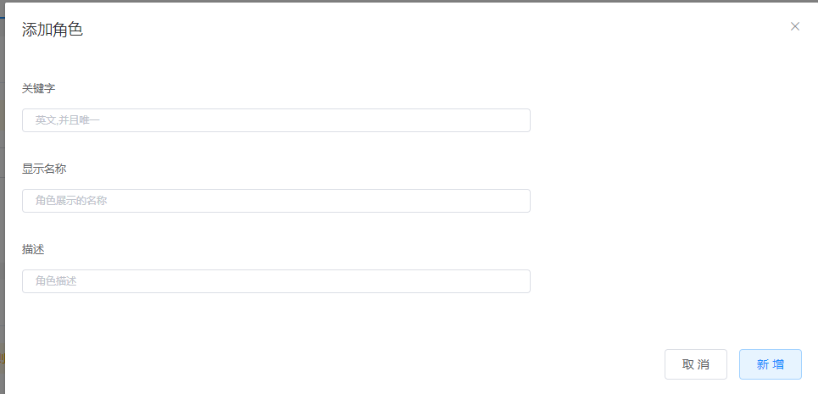

#### 权限管理

可查看系统中所有的权限。列表上可删除该权限。

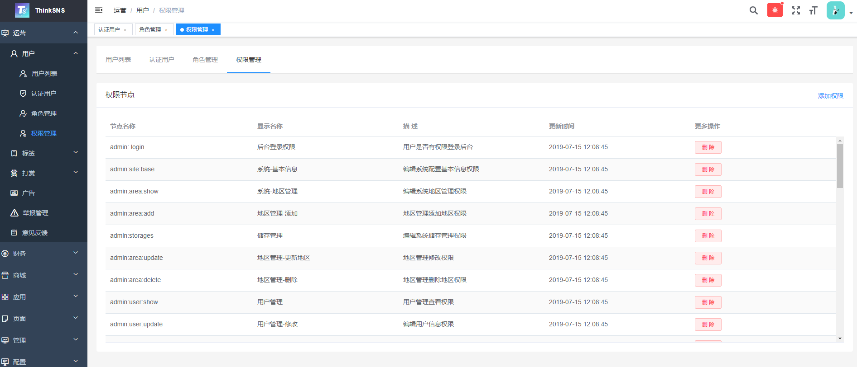

提交权限：输入如图信息即可添加。

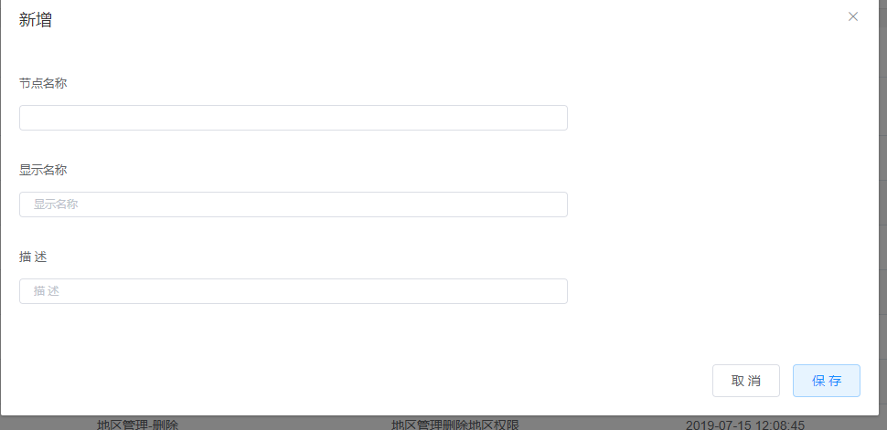

### 打赏

#### 打赏统计

可根据打赏类型、打赏时间段筛选打赏次数和打赏数量。

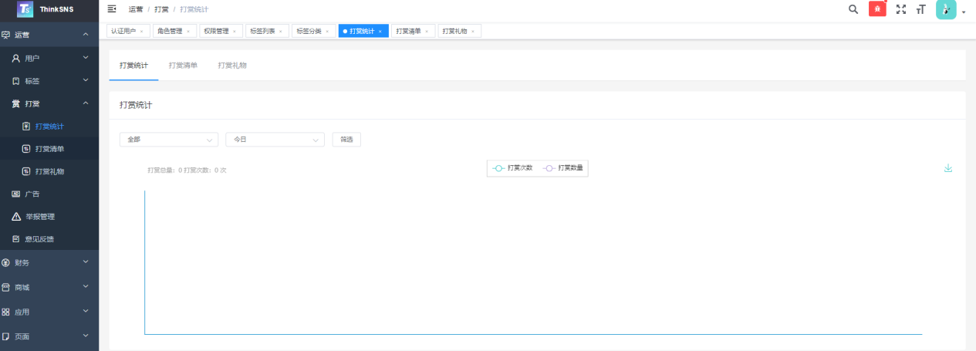

#### 打赏清单

可根据打赏类型、打赏时间段、打赏用户名筛选打赏清单

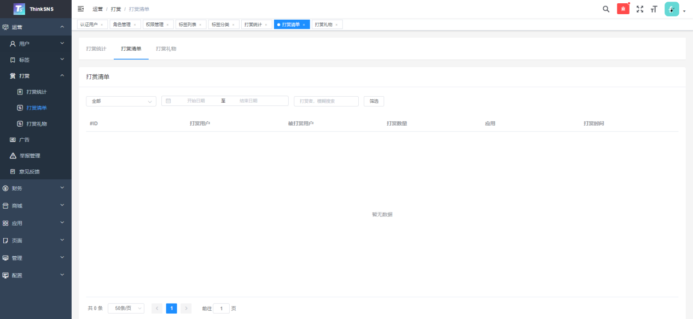

#### 打赏礼物

可查看打赏礼物。可编辑和删除打赏礼物。

编辑：可以编辑礼物名称、价格、图标、特效图标、排序

删除：删除礼物后该礼物不在前端圈子打赏列表出现

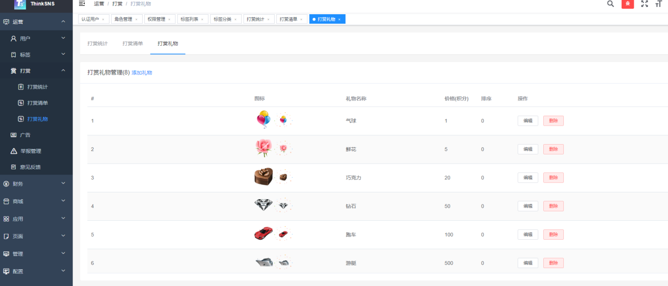

添加打赏礼物：输入如下图信息即可添加成功。添加成功后在圈子打赏列表显示，打赏成功显示打赏特效。

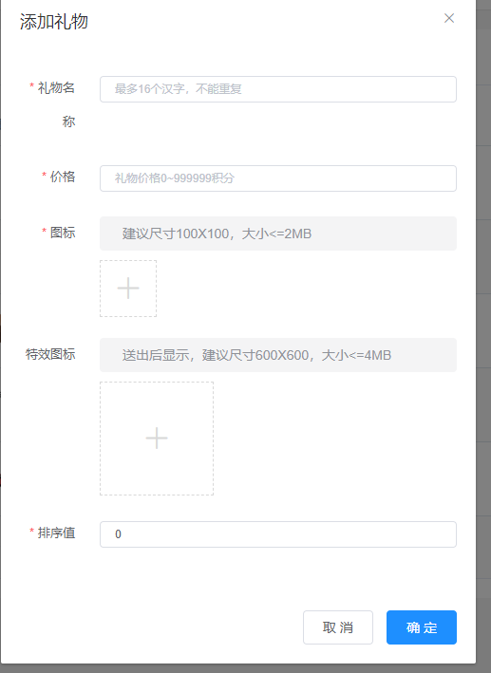

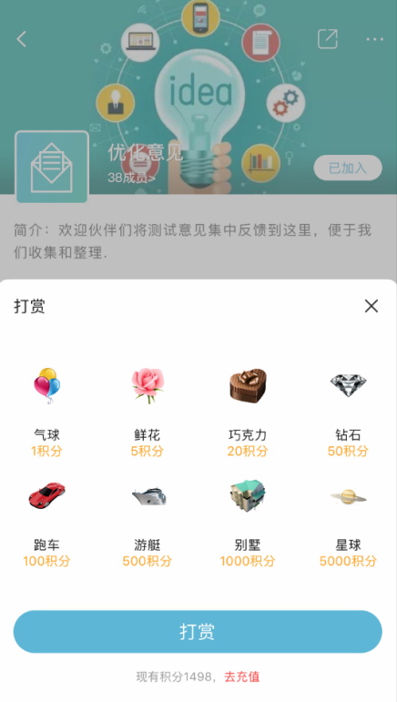

### 广告

可根据广告位置、广告标题筛选广告；可编辑、删除广告。

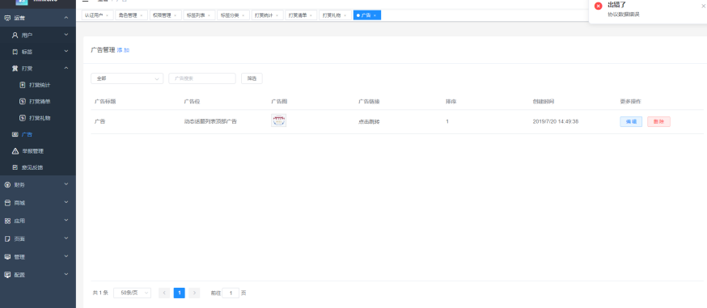

添加广告

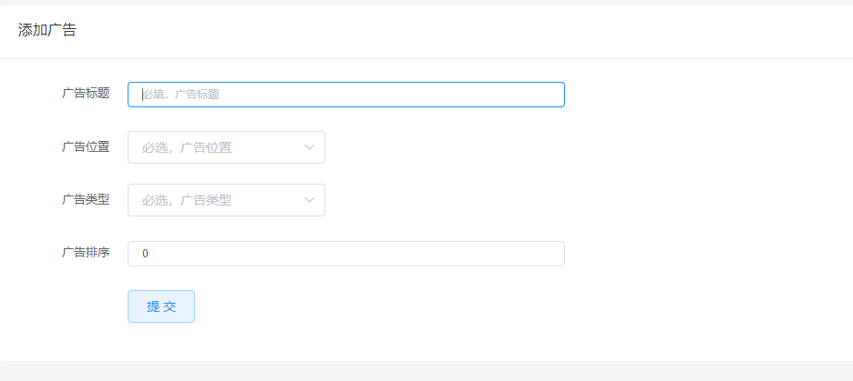

广告位置：

#### APP启动广告

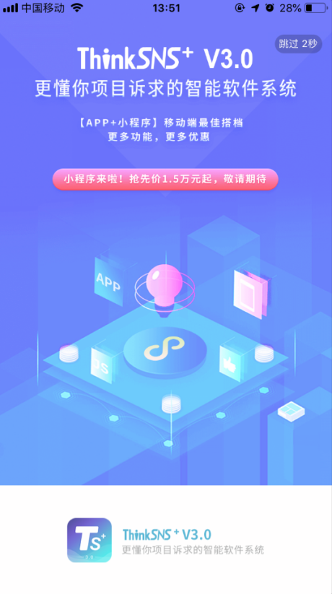

#### APP积分页面广告（TS+3.0暂未使用该功能）

#### 动态话题列表顶部广告

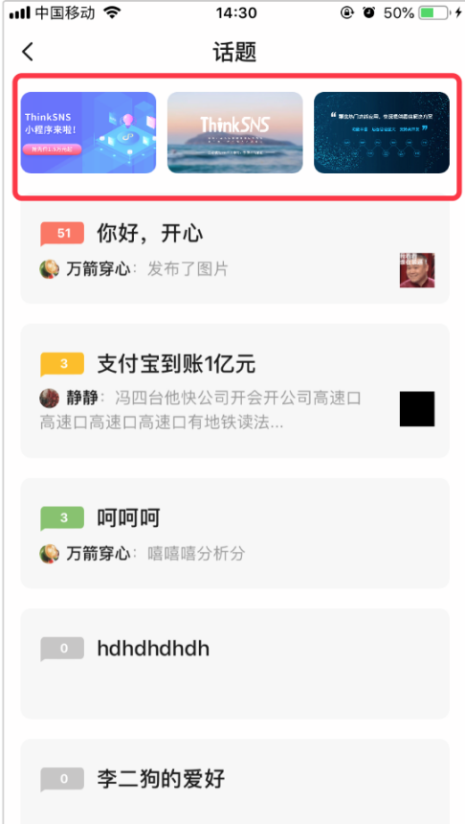

#### APP动态列表顶部广告

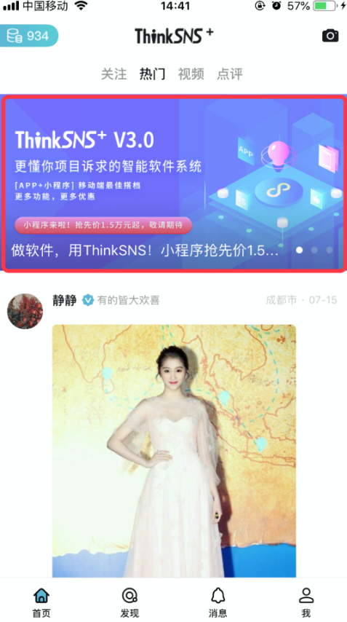

#### 移动端动态详情广告

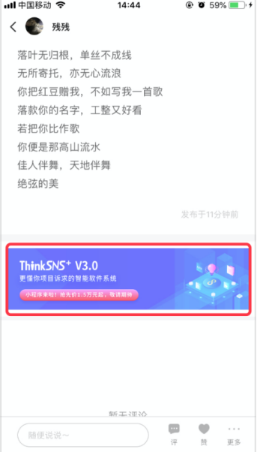

#### 移动端动态列表模拟数据广告

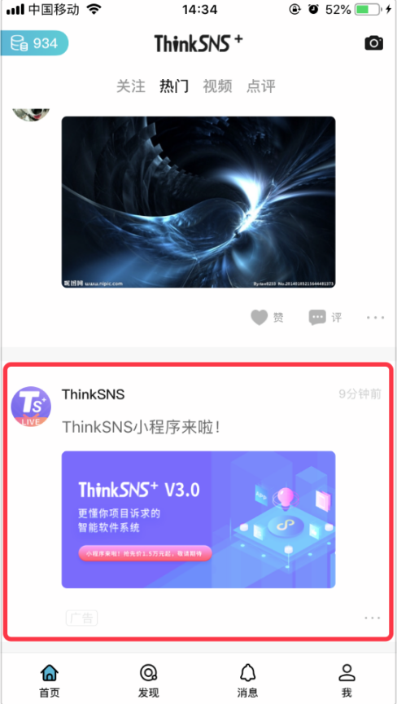

### 举报管理

可根据举报处理状态筛选举报内容，可查看、通过、驳回他人的举报。

查看：进入PC端内容详情（TS+3.0暂未使用该功能）

通过：通过举报，给举报用户发送通过通知，由管理员手动删除举报内容（TS+3.0暂未使用该功能）

驳回：驳回举报，给举报用户发送被驳回通知（TS+3.0暂未使用该功能）

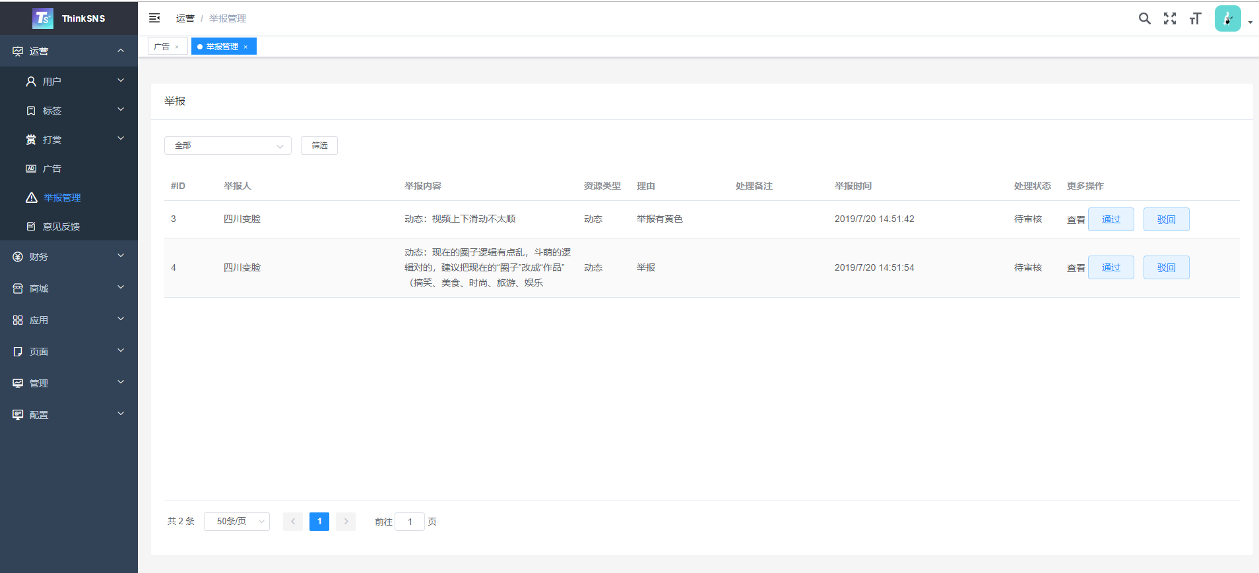

### 意见反馈

可查看前端所有用户反馈的意见，也可删除该意见，删除后不会再显示。

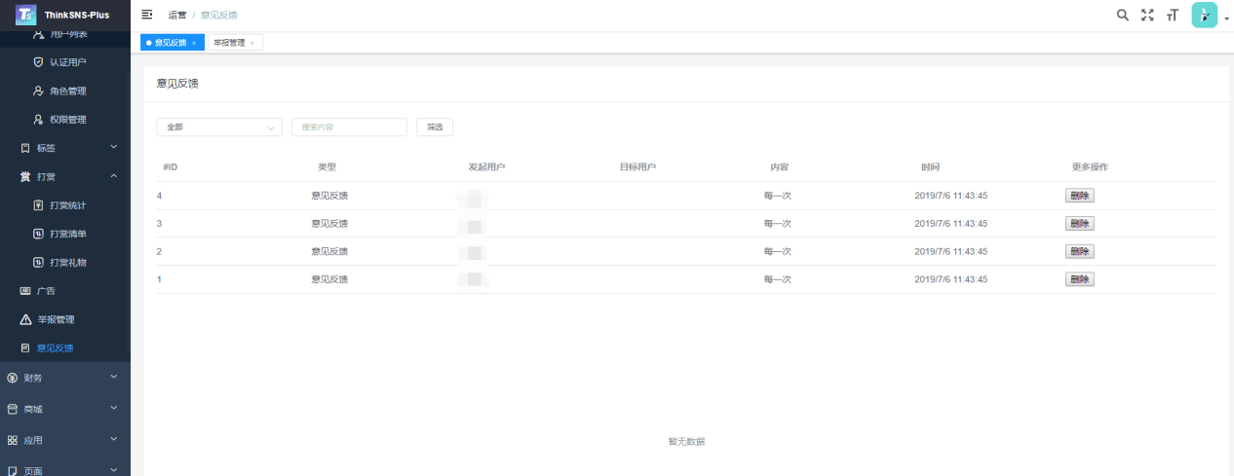

## 财务

### 积分

#### 统计

可查看积分提现、充值的交易总量和交易笔数统计。

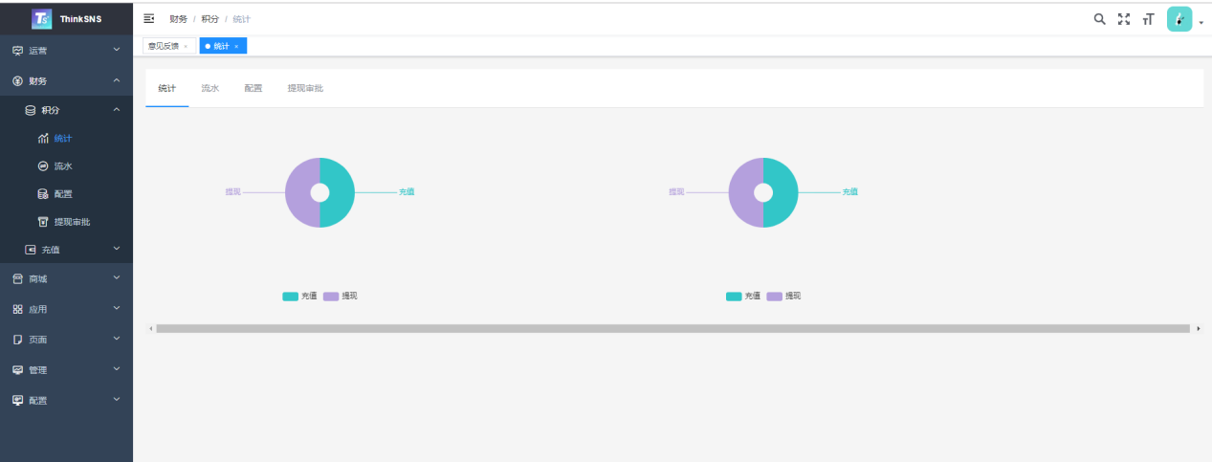

#### 流水

可根据类型、状态、用户名搜索积分流水。积分流水显示信息包括：用户昵称、交易信息、积分数量、积分类型、交易状态、交易时间。

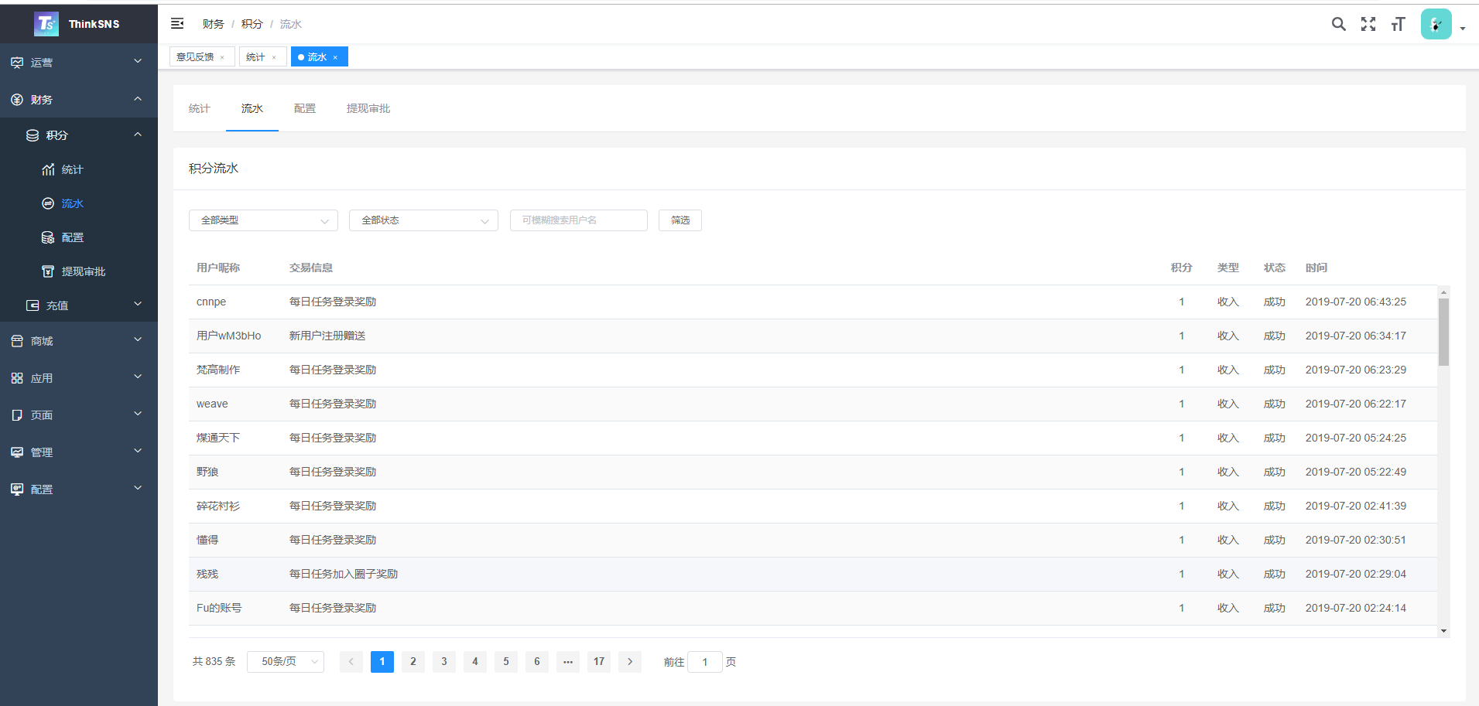

#### 配置

可输入积分规则、充值规则、提现规则、设置提现开关和充值开关(开启时可以提现/充值，关闭时前端没有提现/充值入口)、积分名称、充值选项、设置兑换比例、单笔最大充值金额、单笔最小充值金额。

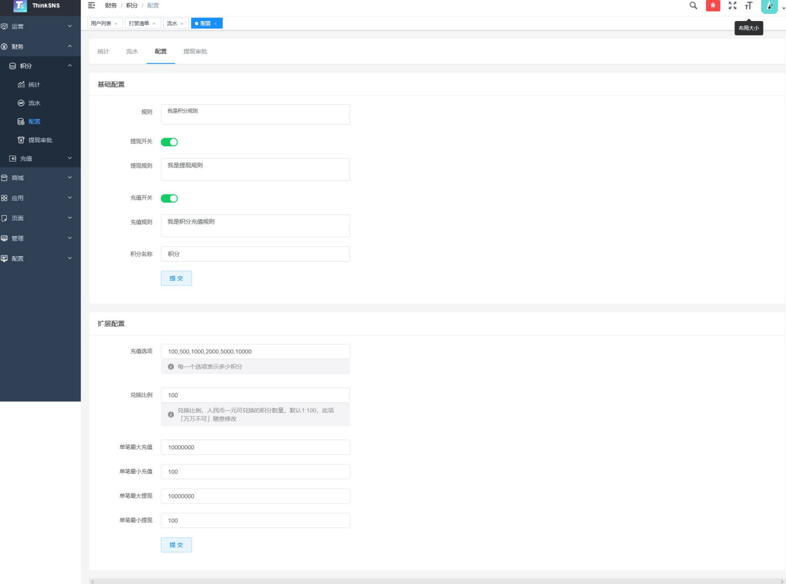

### 充值

#### 统计

查看钱包统计，包括：类型(收入、支出)、总数量、总金额。

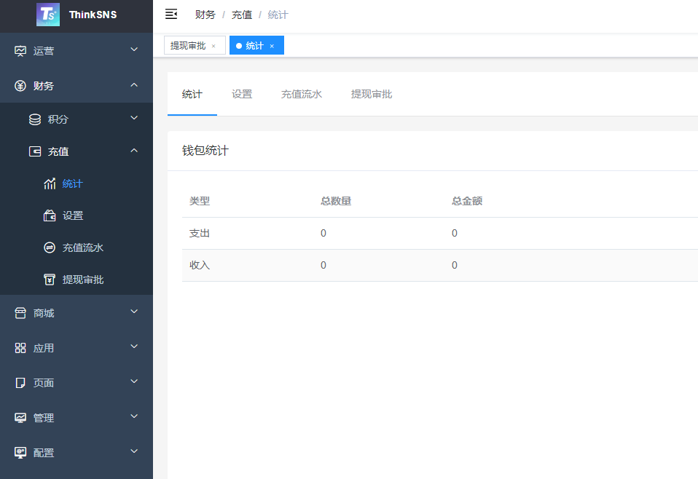

#### 提现审核

可查看提现审核，可根据状态、申请时间、用户名筛选数据，可同意、驳回申请。同意申请：由管理员将提现金额汇到申请人账号（TS+3.0暂未使用该功能）

驳回申请：提现申请被驳回，申请人钱包余额增加（TS+3.0暂未使用该功能）

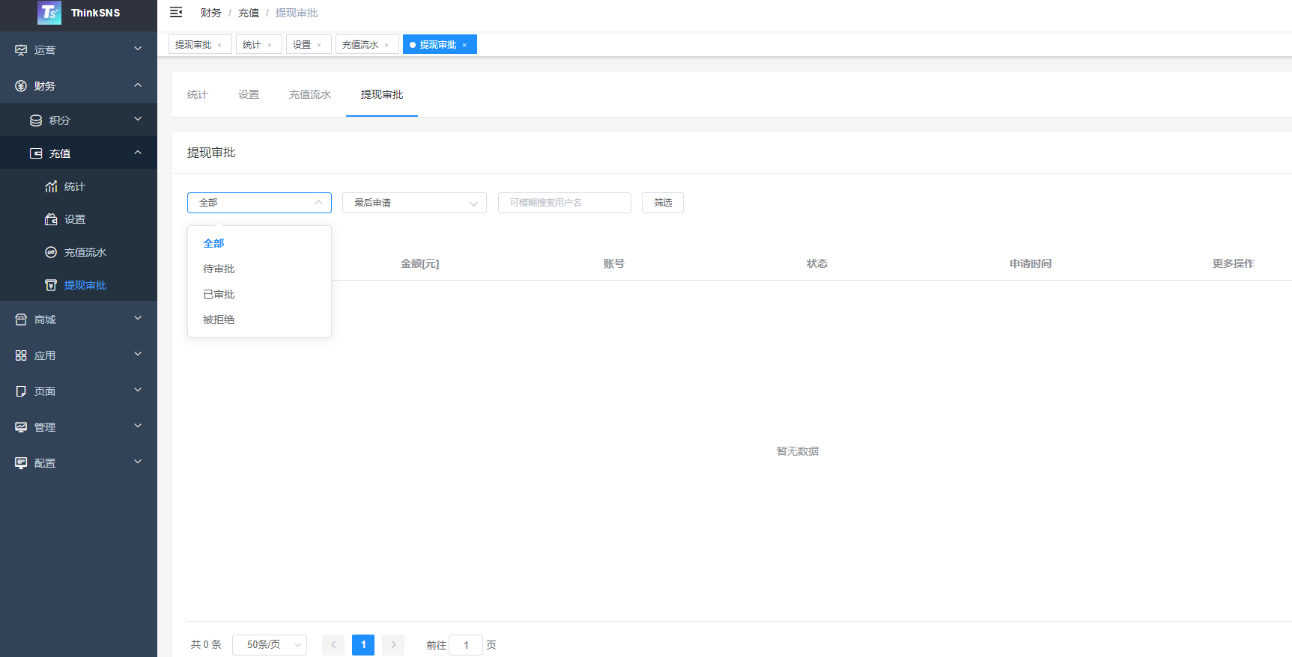

## 商城

### 商城商品

可根据标题、卖家、分类、状态筛选商品，可将商品设置成全局置顶、分类置顶、卖家置顶，可将商品上架或者下架，商品下架后不在前端显示，上架后在前端显示。

全局置顶：在商城全部分类、商品分类、卖家个人主页商品列表都置顶该商品

分类置顶：在商品分类下置顶该商品

卖家置顶：在马家个人主页商品列表置顶该商品

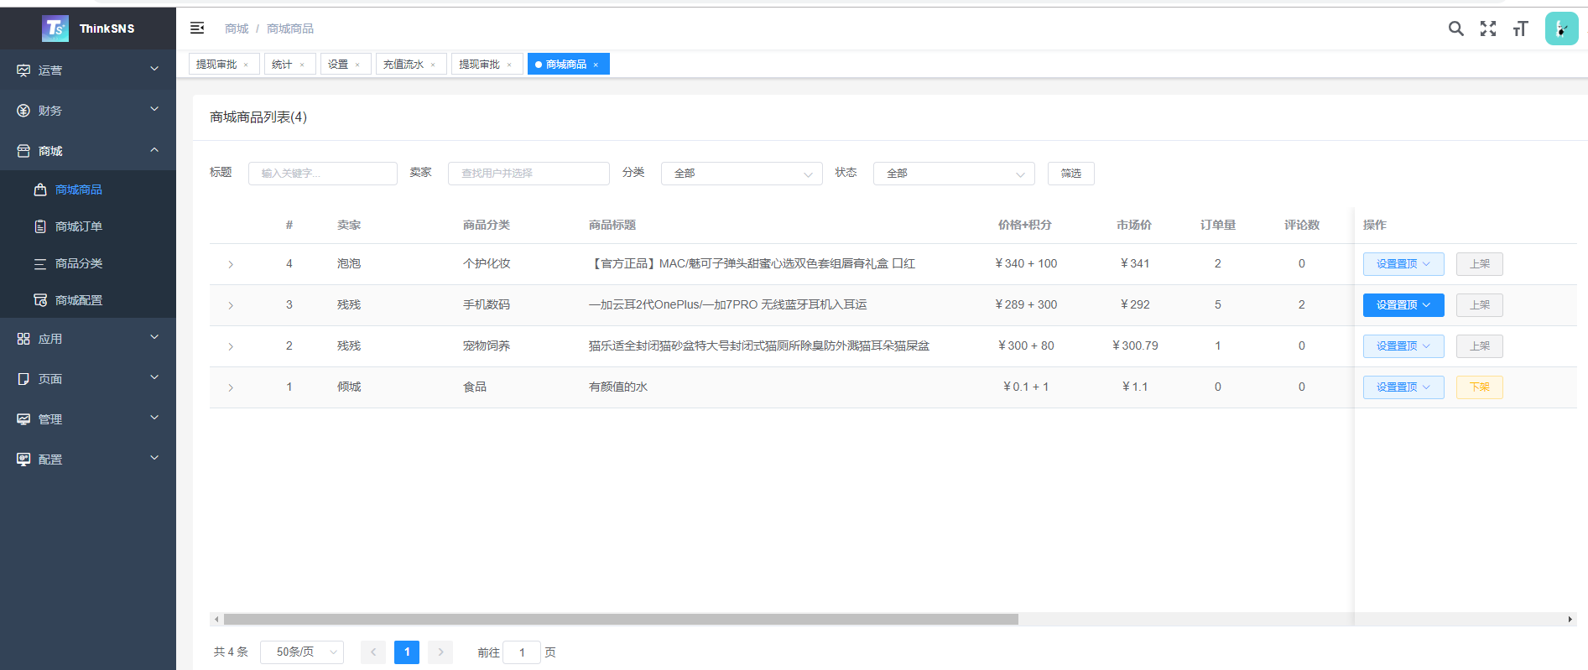

### 商城订单

可根据商品ID、买家、卖家、购买状态、购买日期筛选订单，也到导出订单。

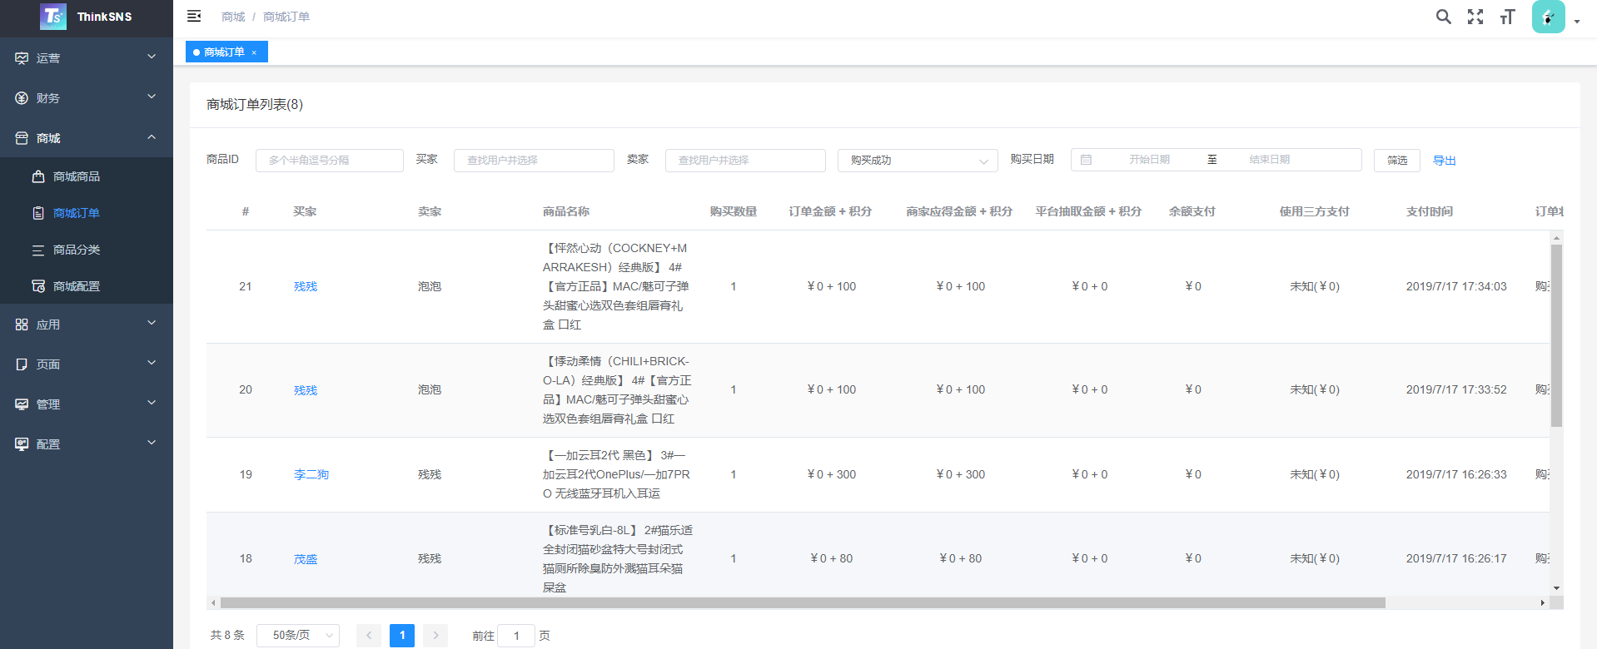

### 商品分类

可查看系统中所有的商品分类，可编辑、停用/启用、删除分类。

编辑：可编辑商品分类名称、排序

停用/启用：停用时商品分类不在前端显示，启用时商品分类在前端显示

删除：只有该分类下没有商品的分类才能被删除

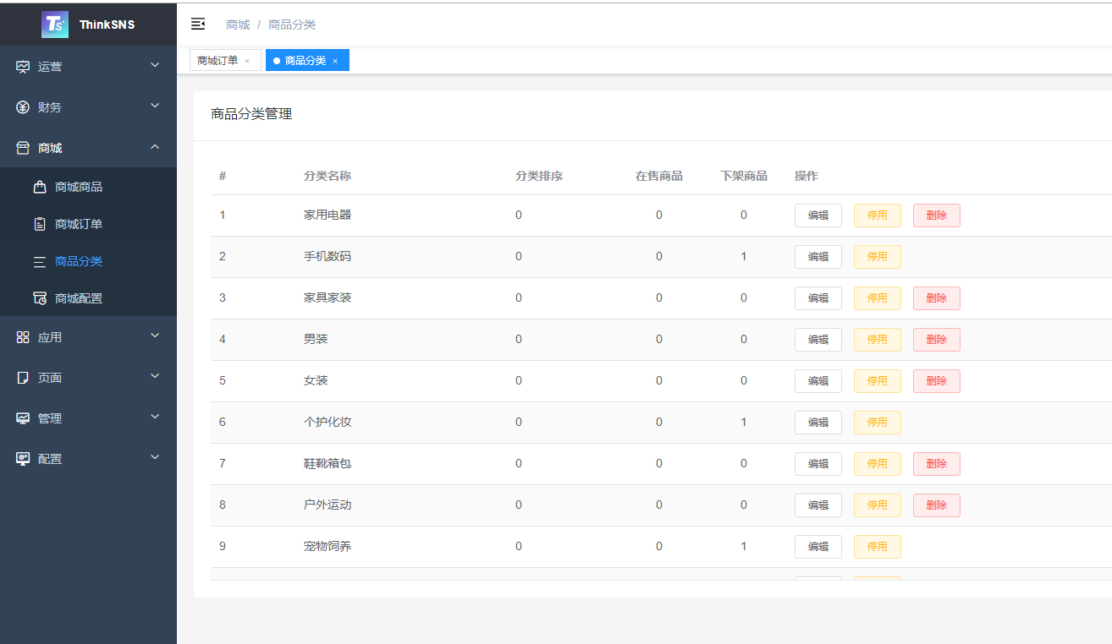

可添加商品分类：输入如图信息即可添加商品分类

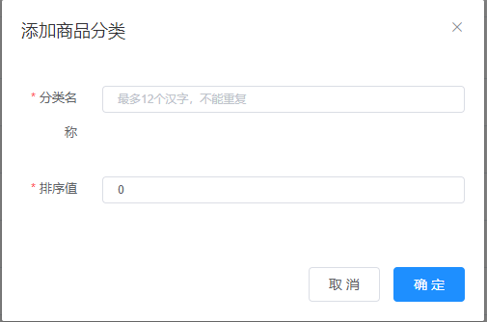

### 商城配置

可设置：

①商家定义：作为商家的用户拥有发布商品的权限

②认证类型：用户通过哪些认证后视为商家，不选择则表示不限类型

③商品定价策略：新商品发布时，或商品修改时，允许的定价策略

④积分占比：设置积分应该不低于价格的百分之多少，范围>=0

⑤交易金额提成：交易时，平台对人民币部分的抽成百分比，范围0~100

⑥交易积分抽成：交易时，平台对积分部分的抽成百分比，范围0~100

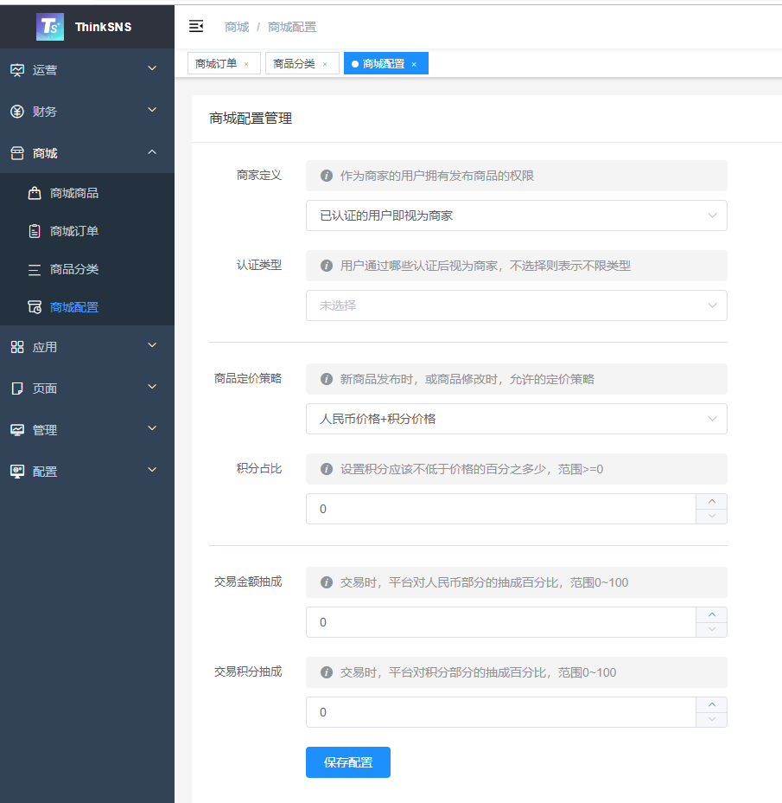

## 知识付费

### 设置

知识相关配置：

①作者定义：用户拥有发布付费内容的权限

②认证类型：用户通过哪些认证后视可发布付费内容，不选择则表示不限类型

③定价策略：发布付费内容时，或修改时，允许的定价策略

④积分占比：发布付费内容时，或修改时，允许的定价策略

⑤交易金额抽成：交易时，平台对人民币部分的抽成百分比，范围0~100

⑥交易积分抽成：交易时，平台对积分部分的抽成百分比，范围0~100

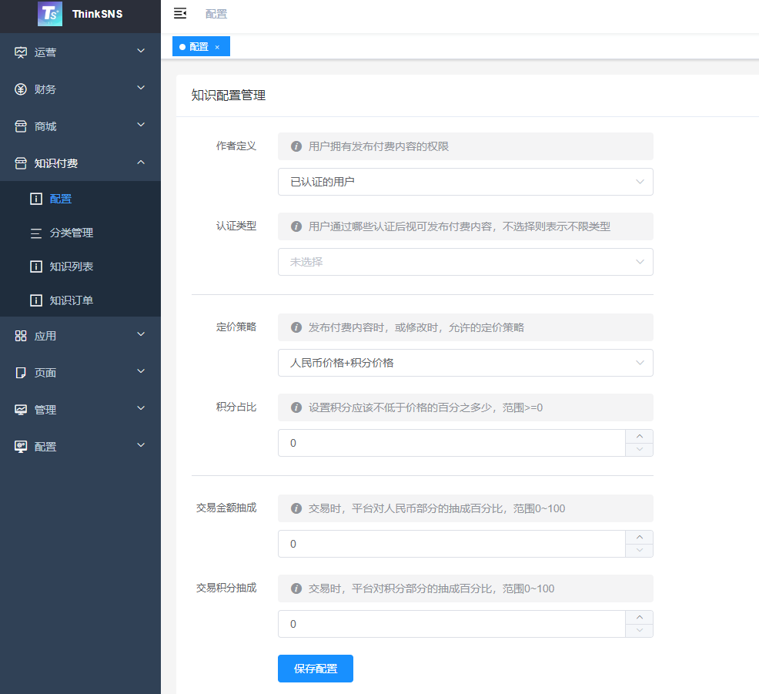

### 分类管理

可以启用/停用、编辑、添加分类，后台添加的分类在前端创建知识、发现-知识使用。

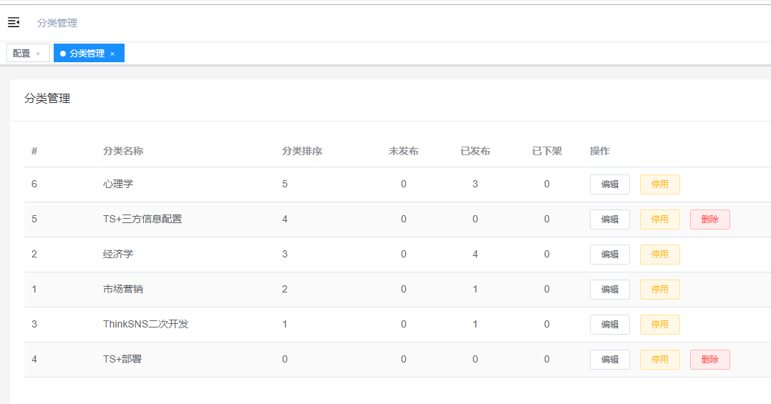

添加分类：分类名称限制12汉字，分类名称不能重复，可设置排序值。

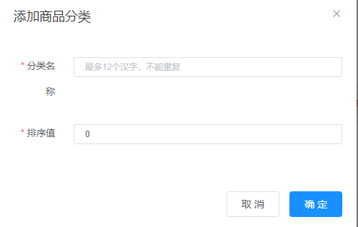

### 知识列表

#### 知识列表

可查看系统中所有的知识以及该知识下所有的章节，可根据关键字、用户搜索知识，可查看已发布、已删除、未发布的所有知识，未发布的知识后台可以直接发布；可将知识设置成“全局置顶”、“分类置顶”、“作者置顶”；可将知识已发布的知识“下架”（删除相当于处于回收站），可将已下架的知识上架；可直接删除知识。

1. 全局置顶：将知识设置成为全局置顶之后在前端发现-知识-全部列表排在前面
2. 分类置顶：将知识设置成为全局置顶之后在前端发现-知识-分类（发布时选择的分类）列表排在前面
3. 作者置顶：在该用户个人主页-知识栏排在前面

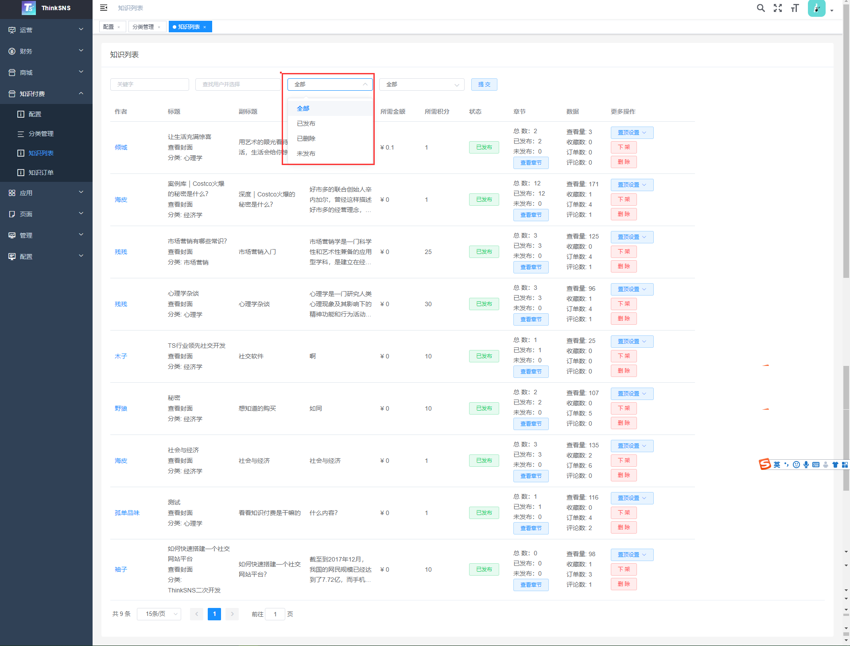

#### 知识-章节

在知识列表点击某一个知识的查看章节进入章节列表页面，在章节列表页面可以查看每个章节是否发布发状态、查看数、创建时间、标题、章节序号；点击查看进入章节内容详情页；点击返回知识列表可以成功返回到列表页面。

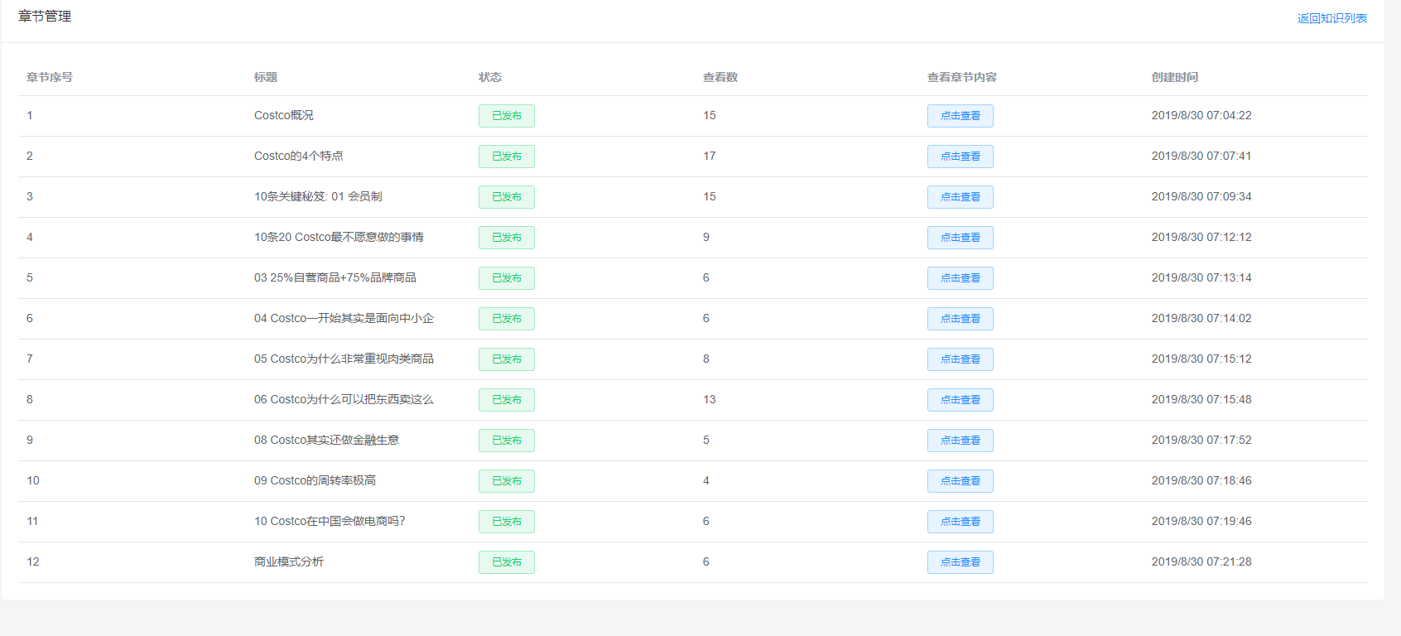

章节内容详情：点击确认返回到章节列表页面

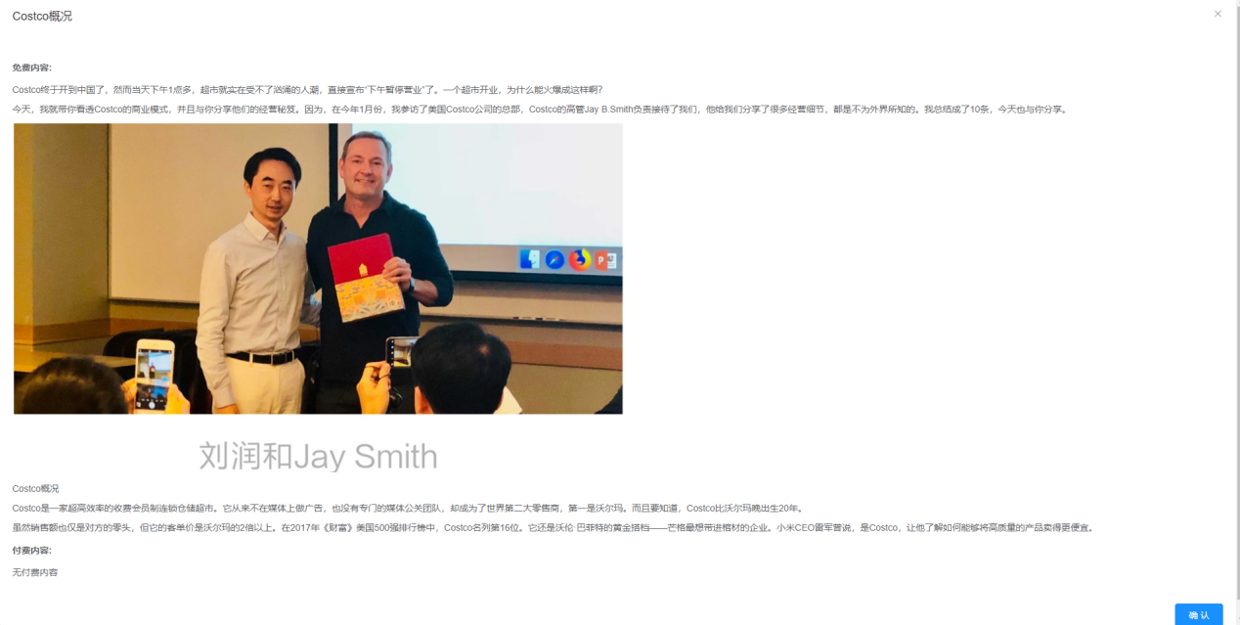

### 知识订单

可查看系统内所有的订单，买家、作者、支付时间、订单金额+积分、作者应得金额+积分、平台应得金额+积分、支付方式、用户下单时输入的备注；可根据买家和作者关键字、支付状态、时间等条件搜索订单。

①支付状态：支付失败、支付成功、交易失败，已退款

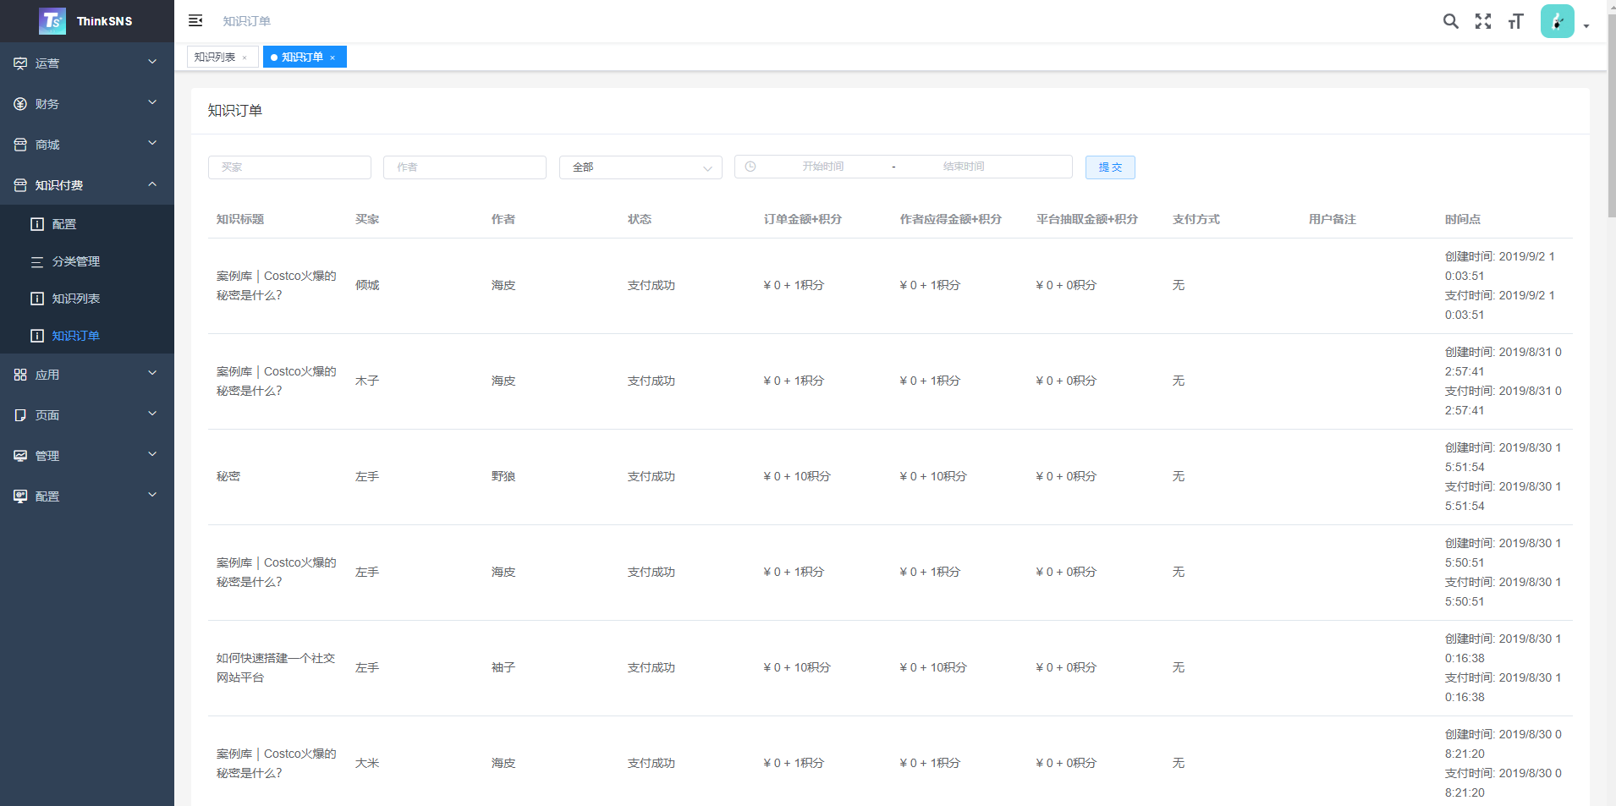

## 应用

### 应用列表

应用列表包括：授权、APP版本控制、附近的人、动态管理、Plus ID、签到应用

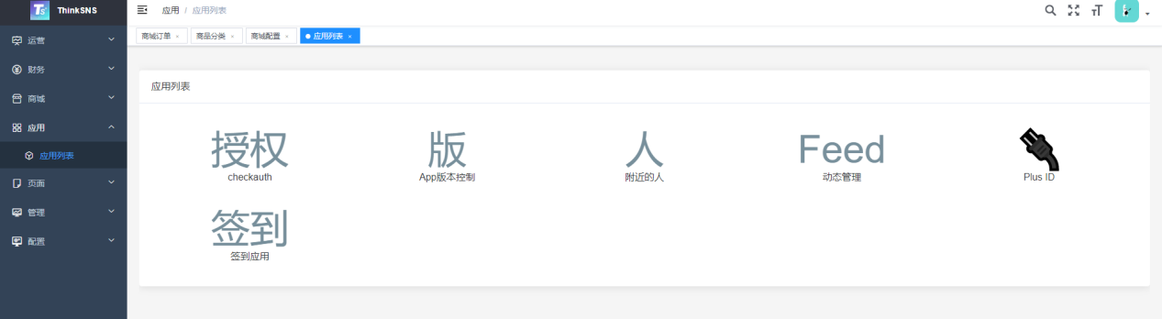

#### 授权

查看TS+授权客户域名

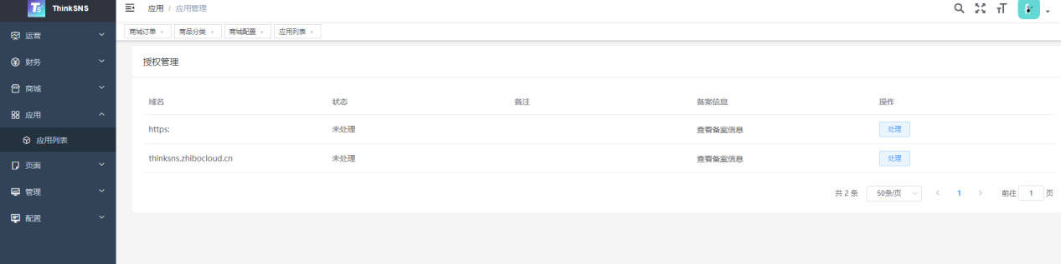

#### APP版本控制

app版本开关设置：开启时，如果有版本更新会有提示；关闭时，没有版本更新提示，只能手动更新

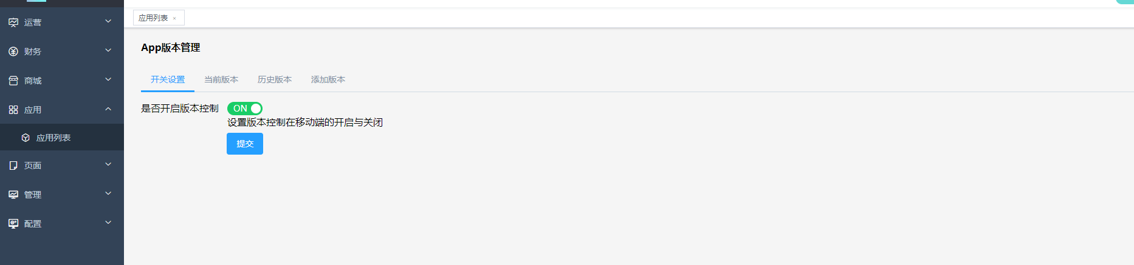

App当前版本：可查看当前版本

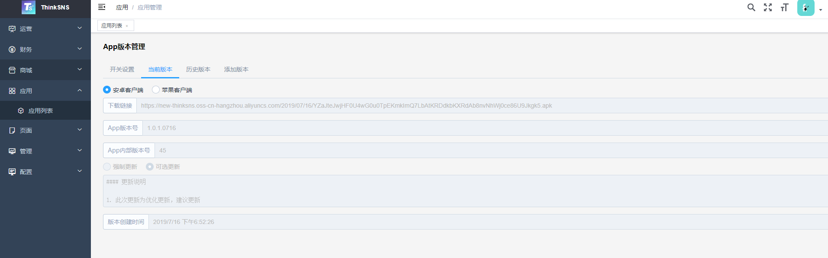

App历史版本:可查看app历史版本

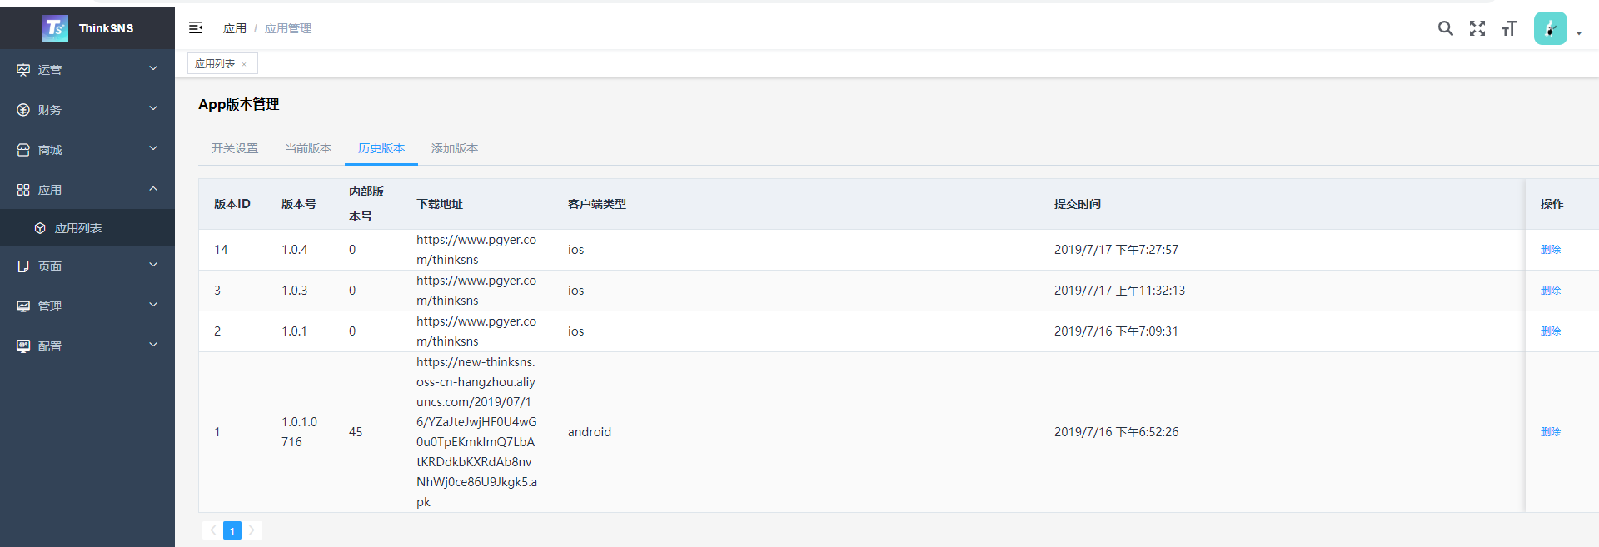

添加版本：选择客户端、输入下载链接、APP版本号（填写真实版本号，比如1.1.2）、APP内部版本号（填写整数，比如1）、上传APK文件、选择强制更新/可选更新、输入更新内容

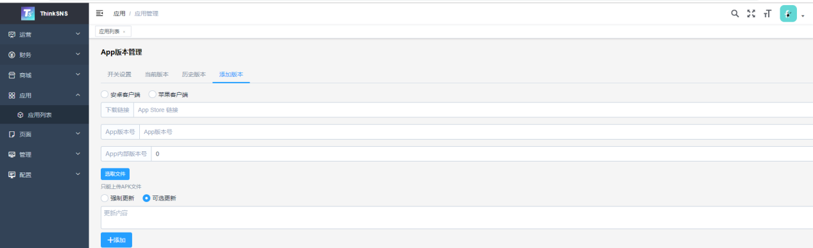

#### 附近的人

设置高德地图申请的key。用于查看附近的人时的定位（TS+3.0暂未使用该功能）

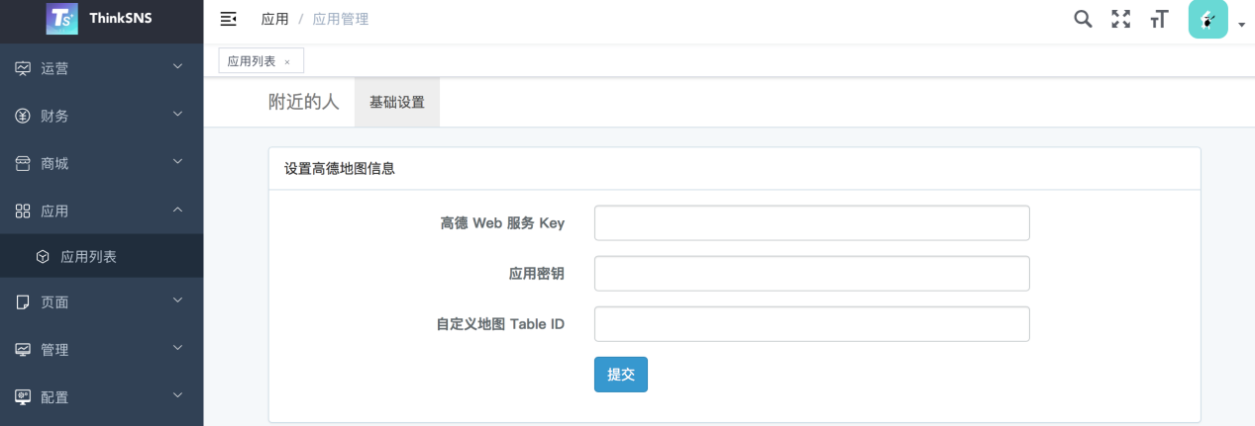

#### 动态管理

##### 动态统计

可根据时间段筛选全站动态数量和动态评论数量。

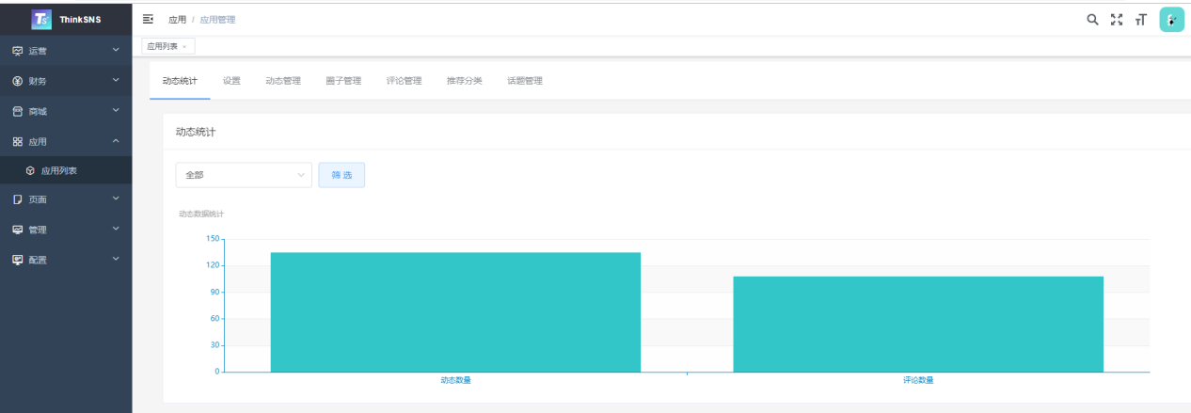

##### **设置**

可配置圈子设置：

①审核开关：开启时，所有创建的圈子都需要后台审核；关闭时，用户创建的圈子默认为通过状态。

②建圈设置：选择可以创建圈子的用户组。全部 - 所有人都可以创建圈子、仅认证用户 - 只有通过认证的用户才能创建圈子、特定权限用户 - 仅拥有创建圈子权限的用户才能创建圈子。

③加圈设置：加入圈子时的审核设置。由圈主设置 - 由圈子创建者设置加入权限、直接加入 - 直接加入圈子，无需审核、圈主审核后加入 - 由圈主审核加入圈子的申请。

④发言权限：设置在圈内发帖的权限。由圈主设置 - 由圈子创建者设置发帖权限、仅圈主 - 只有圈子创建者能在自己创建的圈子里发言、仅圈子成员 - 只有加入圈子后才能发言、所有用户 - 任何用户都可以在圈子里发言、指定用户 - 由圈主指定用户发言。

可设置话题：选择可以创建话题用户组。全部 - 所有人都可以创建话题、仅认证用户 - 只有通过认证的用户才能创建话题、特定权限用户 - 仅拥有创建话题权限的用户才能创建话题。

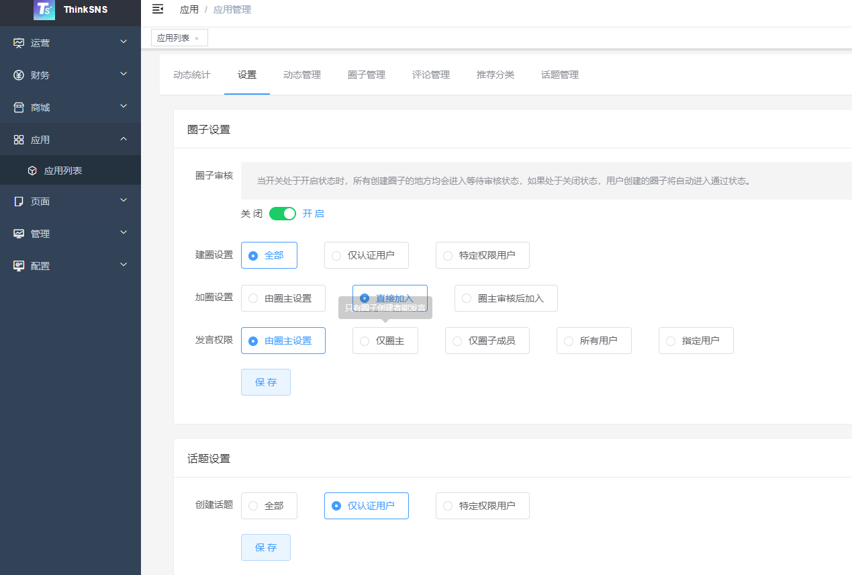

##### **动态管理**

可根据动态ID、动态内容、发布者、付费状态、置顶状态、数据状态（正常、回收站）筛选数据；可置顶（在前端动态列表置顶）、删除（在前端不显示，进入后台回收站）动态，可查看评论数量、点赞人数、查看动态。

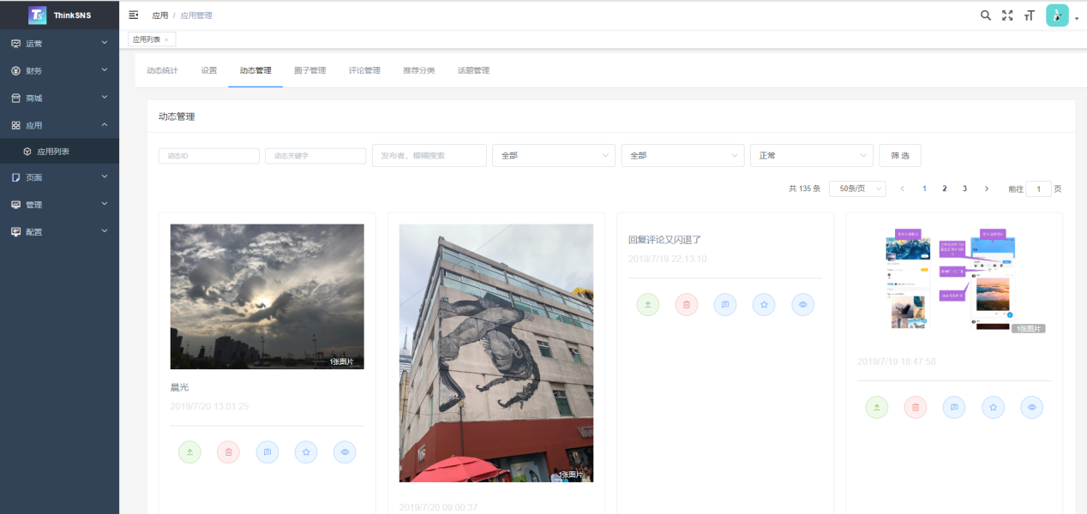

##### **圈子管理**

可根据圈子ID、圈子名称、圈子状态筛选动态。可同意圈子创建申请（圈子在前端显示），可编辑圈子信息，可删除圈子（圈子在前端不显示）。

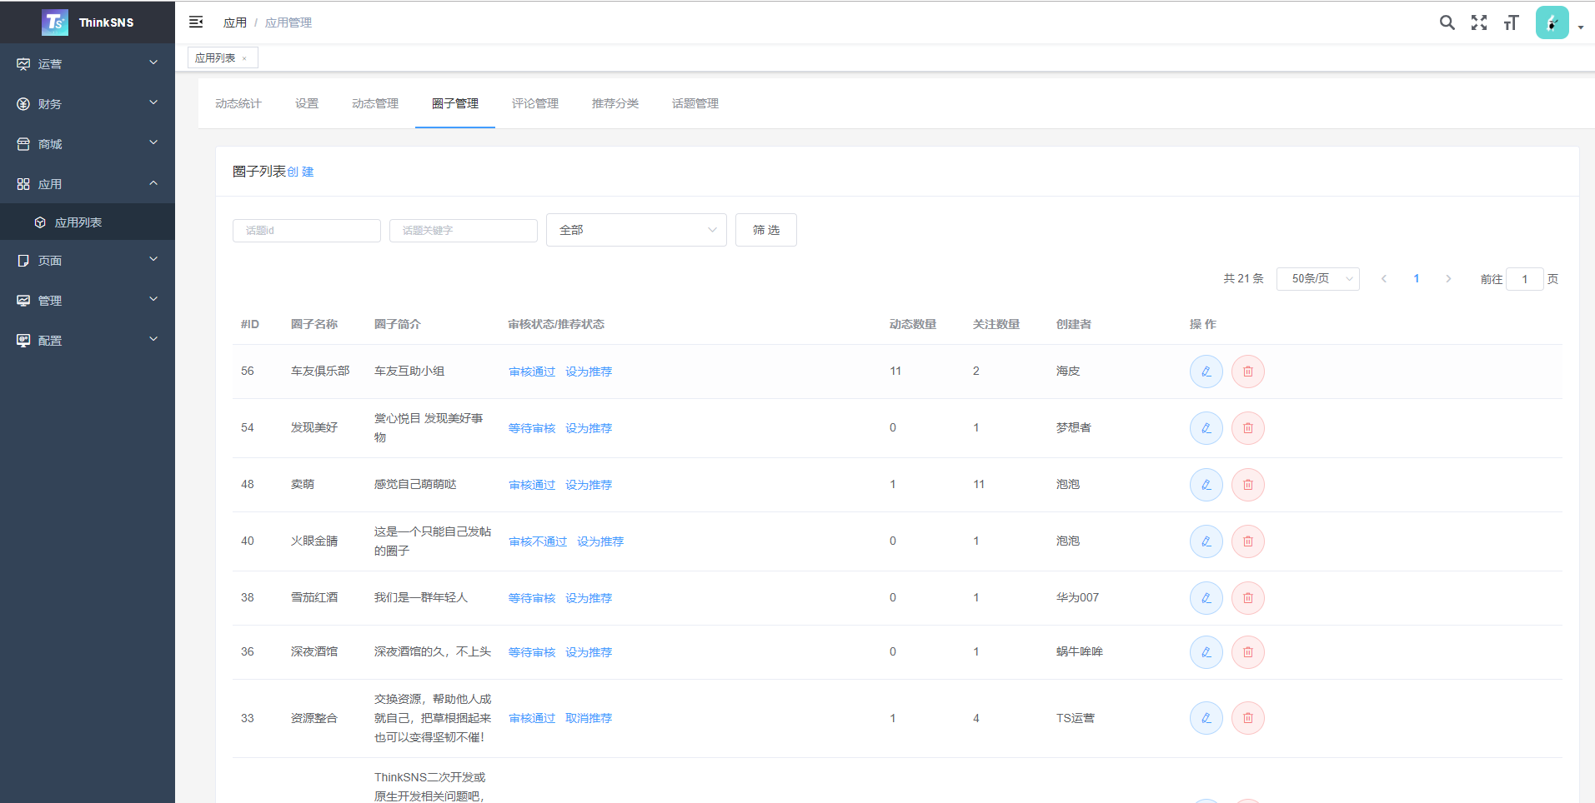

创建圈子：输入如图信息即可创建成功。在前端-发现-圈子列表显示。

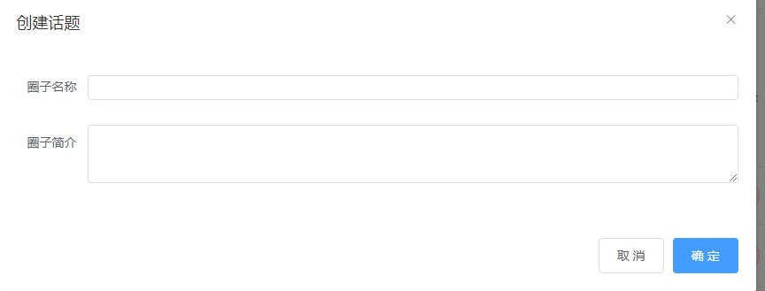

##### **评论管理**

可根据发布者、评论内容、动态ID、时间筛选动态。可删除评论，删除后评论在前端不显示

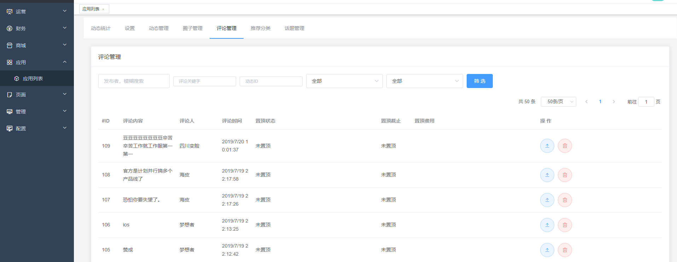

##### **推荐分类**

可编辑分类名称、删除分类，删除后分类在前端不显示。

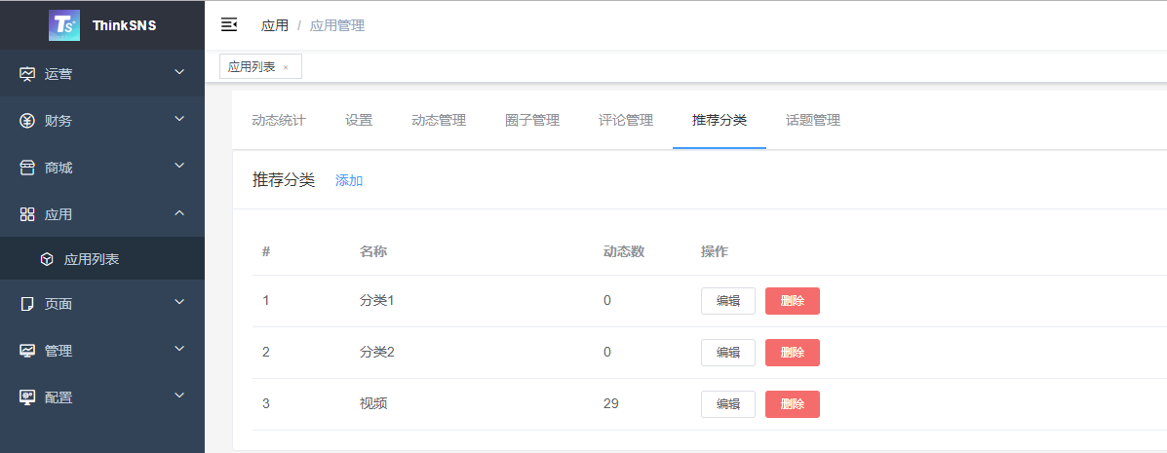

添加分类：输入分类名称即可创建成功，在首页动态分类可以看到新增的分类。（TS+3.0赞未使用该功能）

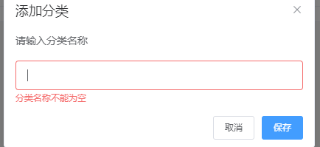

##### **话题管理**

可根据话题标题筛选数据，可删除话题，删除后原话题内的动态变更为普通动态显示。

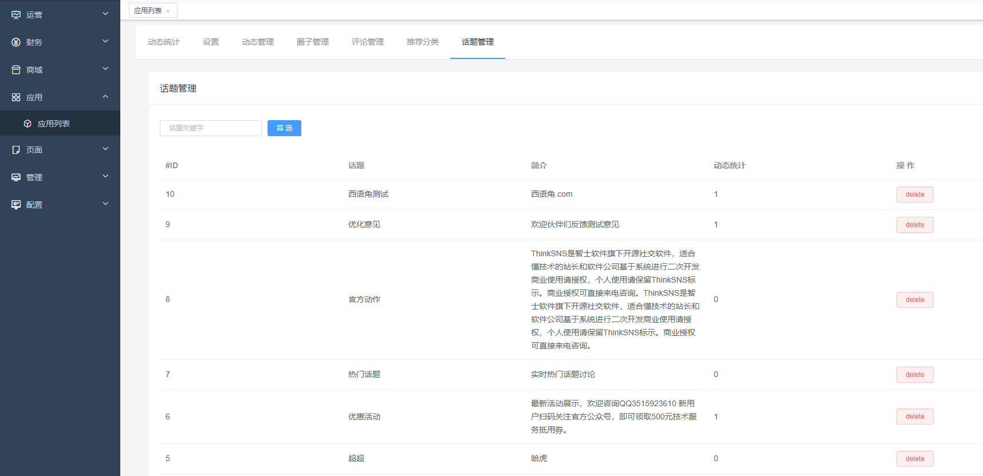

## 页面

### 关于我们

可编辑关于我们的内容。在前端【我-设置-关于我们】页面显示

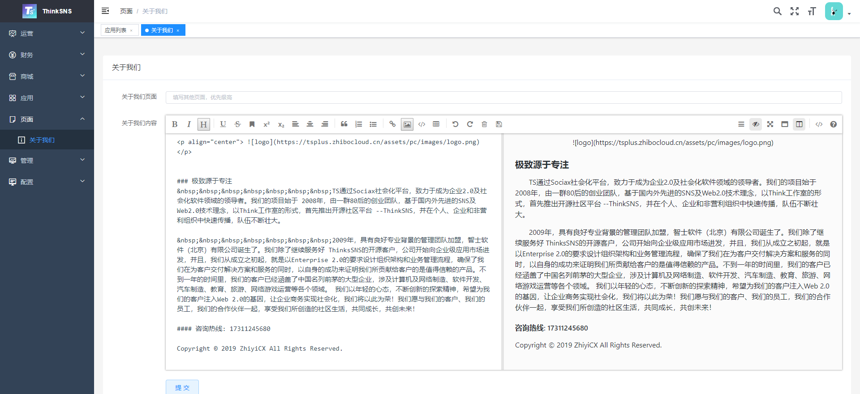

## 管理

### 设置

#### 站点信息

可编辑站点名称、关键字、站点描述、上传站点logo、版权信息、技术支持、备案信息。（TS+3.0暂未使用该功能）

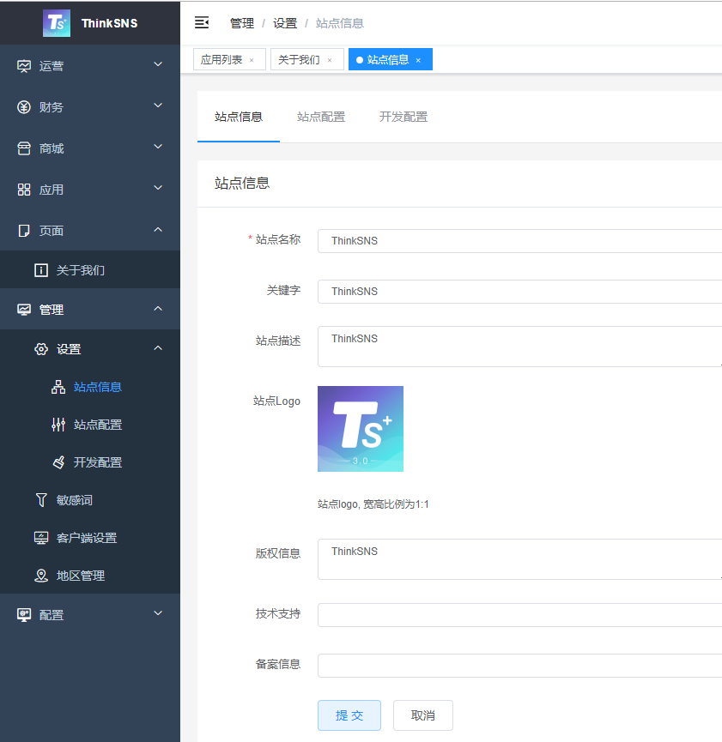

#### **站点配置**

设置积分开关、打赏开关、打赏金额、匿名开关、预留昵称、客服邮箱、邀请模板等内容配置。

①积分开关：启动规则，用户完成相应的节点操作可以获取对应的奖励，关闭规则，用户完成相应的节点操作不能获取对应的奖励。

②打赏开关：用户打赏开启与关闭。

③打赏金额：打赏金额配置，单位(分)。最少为1分，多个金额用英文半角符号“,”分割 例如：5,10,15。

④匿名开关：站点是否开启匿名，开启后用户可以选择匿名操作部分内容。

⑤预留昵称：不能被用户注册的昵称, 多个昵称用半角「,」隔开。

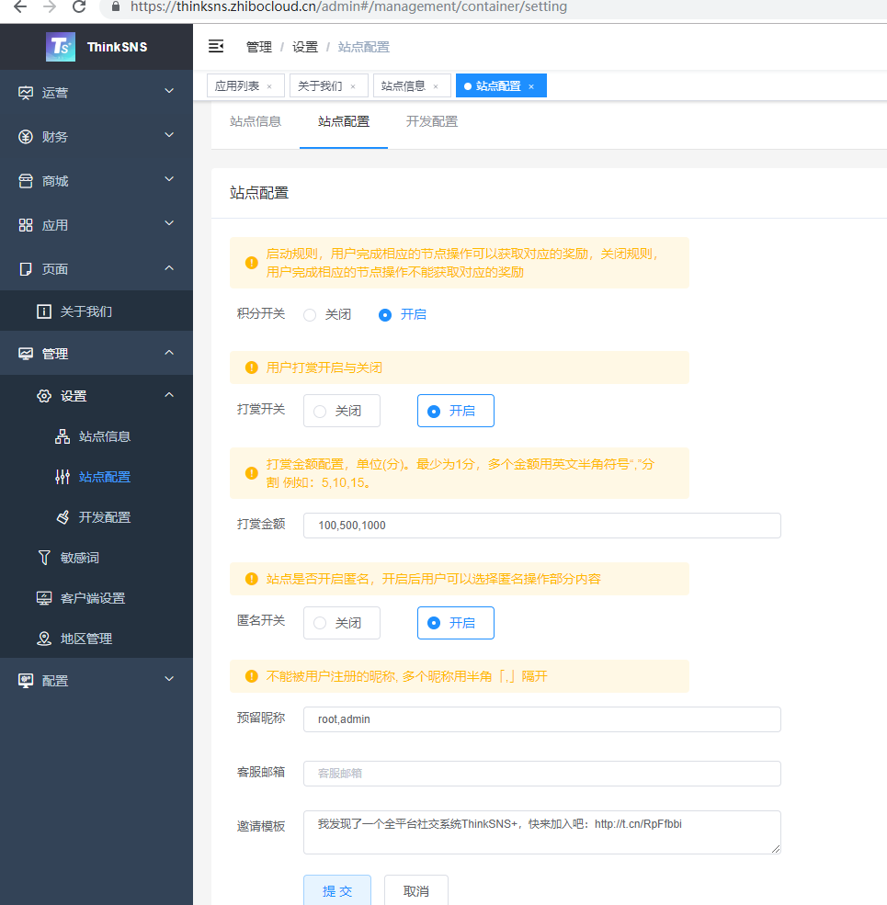

#### **开发配置**

可清理缓存、配置缓存；运行环境、debug开关、访问url、分页数量等内容设置。

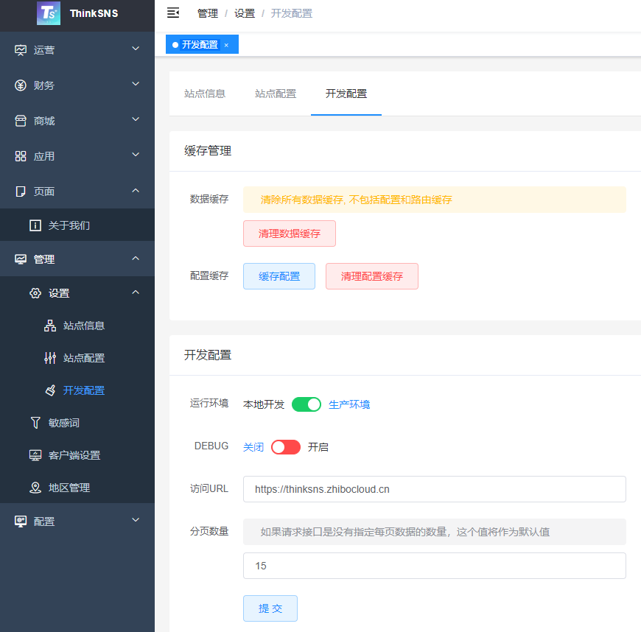

### 敏感词

可根据敏感词类型、敏感词搜索数据。类型为“替换”时，遇到敏感词会替换为后台设置的内容，类型为“提示”时，遇到敏感词会在前端显示提示，不能发布。

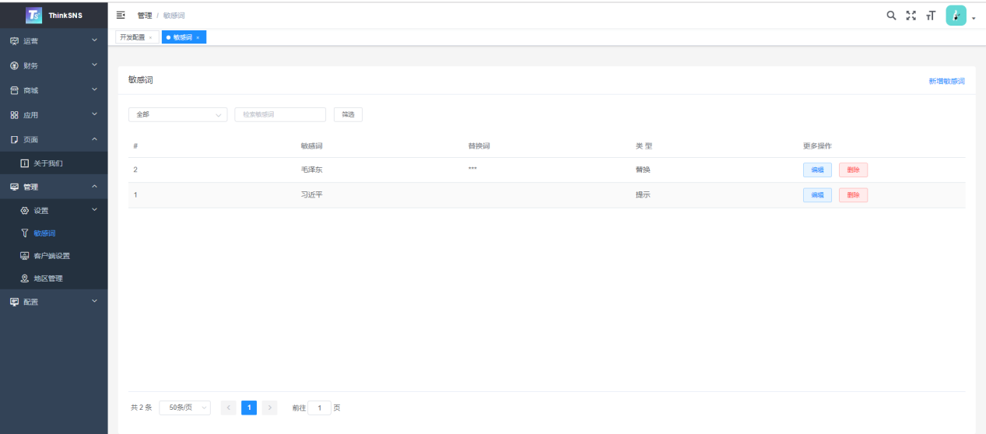

新增敏感词

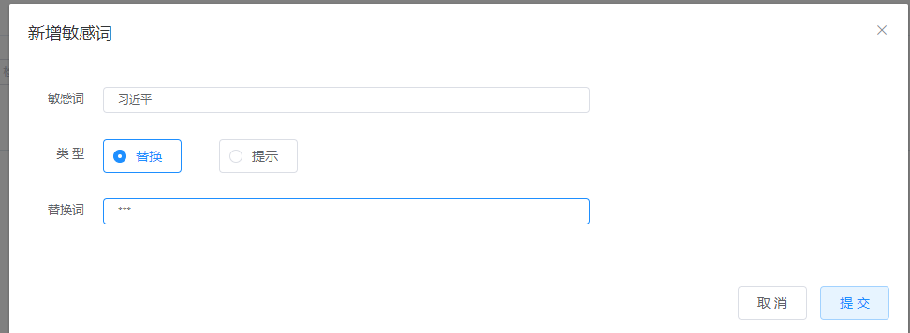

### 客户端设置

设置pc端开关、pc端地址、移动端网页开关、移动端网页地址等内容。开启添加地址时可以进入PC端、H5端。（TS+3.0暂无该功能）

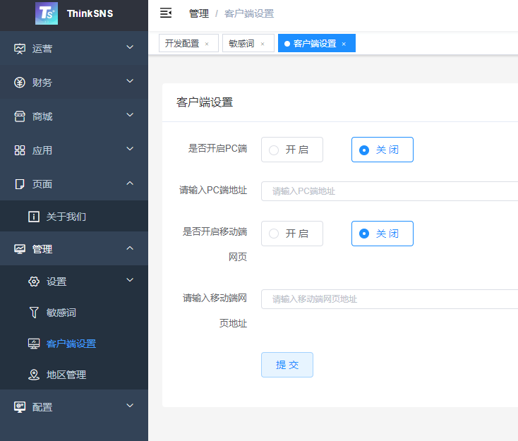

### 地区管理

可设置热门城市，供前端在找人页面使用。（TS+3.0暂未使用该功能）

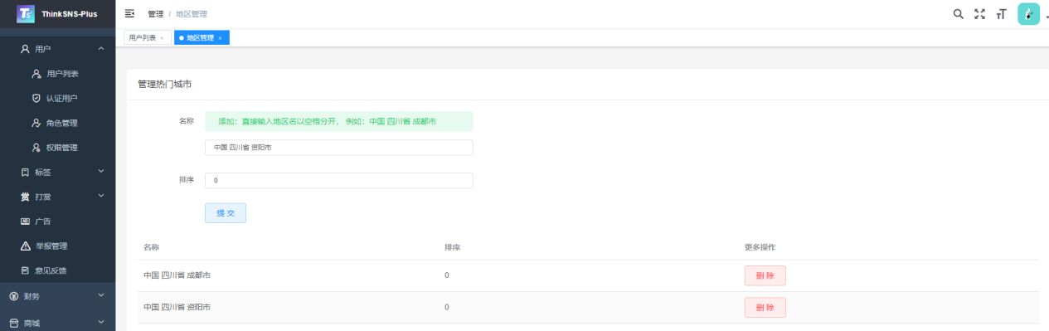

## 配置

### 系统信息

可查看系统信息，从服务器获取的信息。

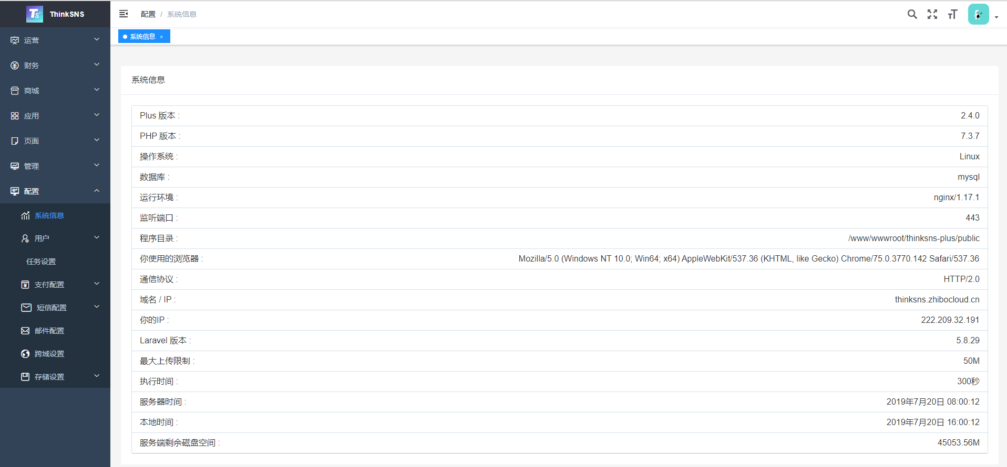

### 用户

#### 基本设置

1. 默认用户组：选择用户注册成功后的默认用户组。
2. 聊天小助手：设置聊天小助手用户，添加后点击意见反馈进入与聊天小助手的单聊页面，未添加用户时进入原本意见反馈页面。
3. 注册设置：注册方式 - 选择开放注册/仅邀请注册/仅三方注册方式、注册类型 - 选择仅手机注册/仅邮箱注册/手机或邮箱或三方注册、强制完善资料 - 选择是否强制完善用户信息、服务条款和隐私政策 - 选择开启或关闭以及开启时填写条款内容。

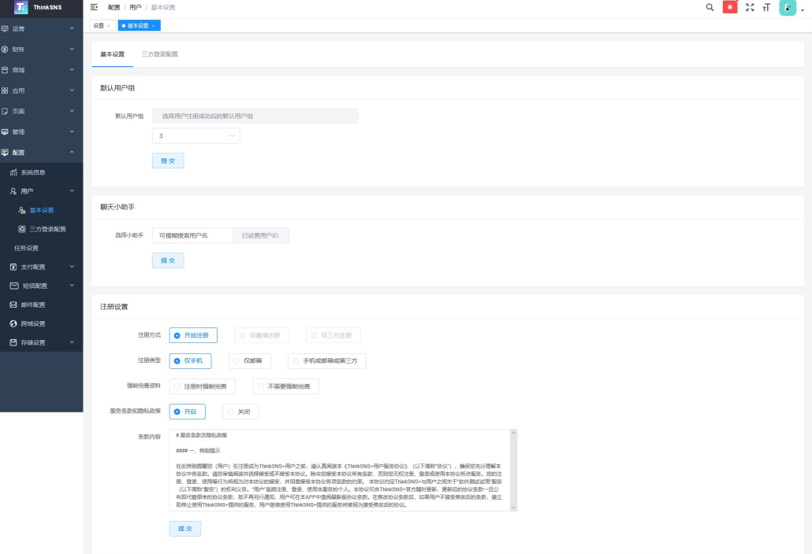

#### **三方登录配置**

qq登录：用于QQ第三方登录，前往「QQ 互联: https://connect.qq.com」进行申请。

微信平台：用于微信第三方登录，前往「微信开放平台: https://open.weixin.qq.com」进行申请。

微博登录：用于微博第三方登录，前往「微博开放平台: https://open.weibo.com」进行申请。

微信公众平台：用于在微信中打开h5页面时使用微信登录，前往「微信公众平台: https://mp.weixin.qq.com」进行申请。

微信小程序：用于微信小程序使用，前往「微信公众平台: https://mp.weixin.qq.com」进行申请。

环信配置：用于用户间即时聊天，需要去「环信官网：http://www.easemob.com/」注册帐号、创建应用后将应用信息填入次页。

TS官方配置文档：https://github.com/slimkit/thinksns-plus-guide/blob/master/技术文档/common/pc-h5-third-config.md

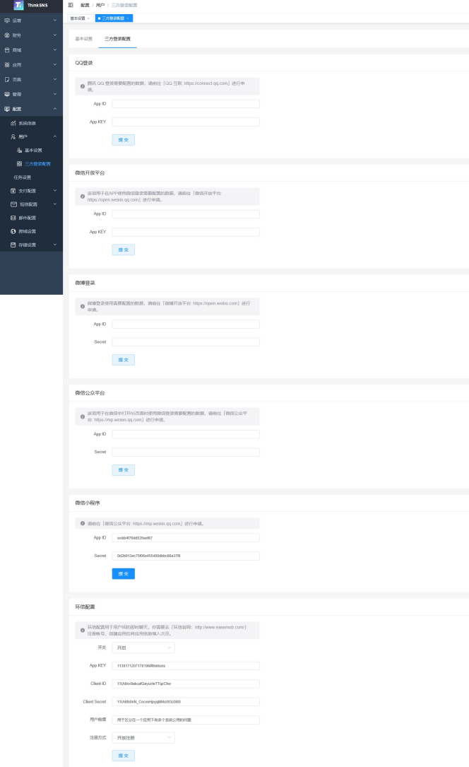

### 任务设置

可查看任务设置，如：点赞、评论、商品点评、加入圈子、登录、分享、讨论等任务配置之后可获得的积分。可编辑任务。

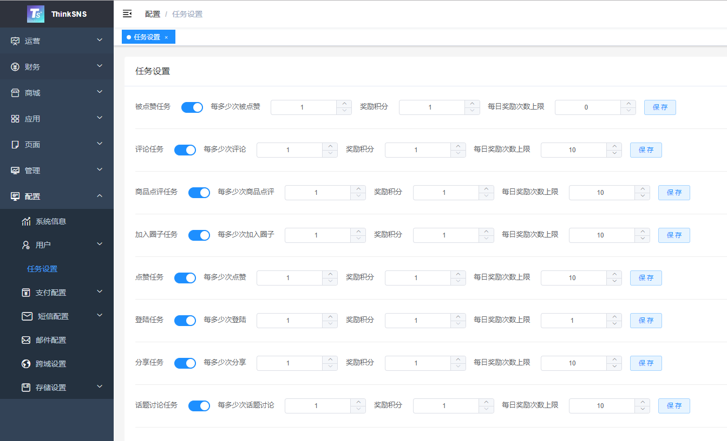

### 支付配置

#### **三方支付配置**

三方支付信息配置。用于积分充值、购买商品、钱包充值(TS+3.0暂未使用该功能)

微信支付，前往「微信开放平台: https://open.weixin.qq.com」进行申请。

支付宝支付，前往前「支付宝开放平台: https://docs.open.alipay.com」进行申请。

TS官方配置文档地址：https://github.com/slimkit/thinksns-plus-guide/blob/master/技术文档/common/plus-pay-config.md

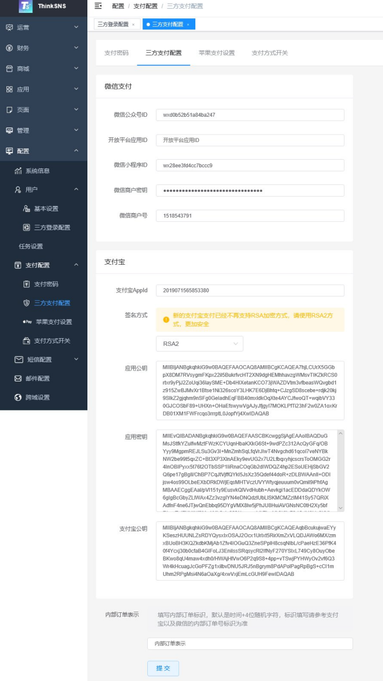

#### **苹果支付设置**

Iap开关设置，iap使用规则配置。

IOS端需要提交到APPStore审核时，需要开启该项开关。开启IAP开关时，IOS端将关闭钱包转积分和积分提现到钱包功能。

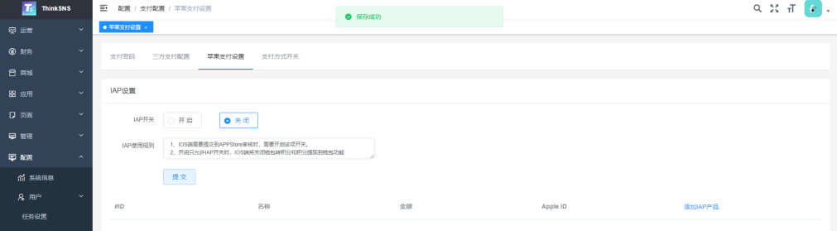

#### **支付方式开关**

支付方式开关充值选项。

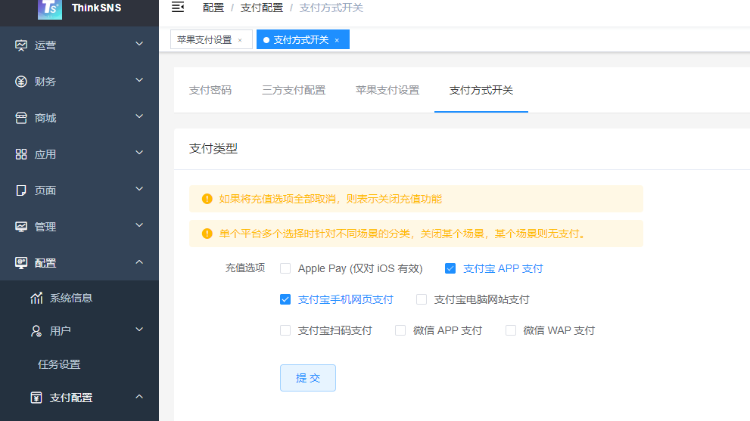

### 短信配置

#### **短信列表**

可根据发送状态、发送手机号筛选数据。可查看系统中发布的验证码和发送状态。

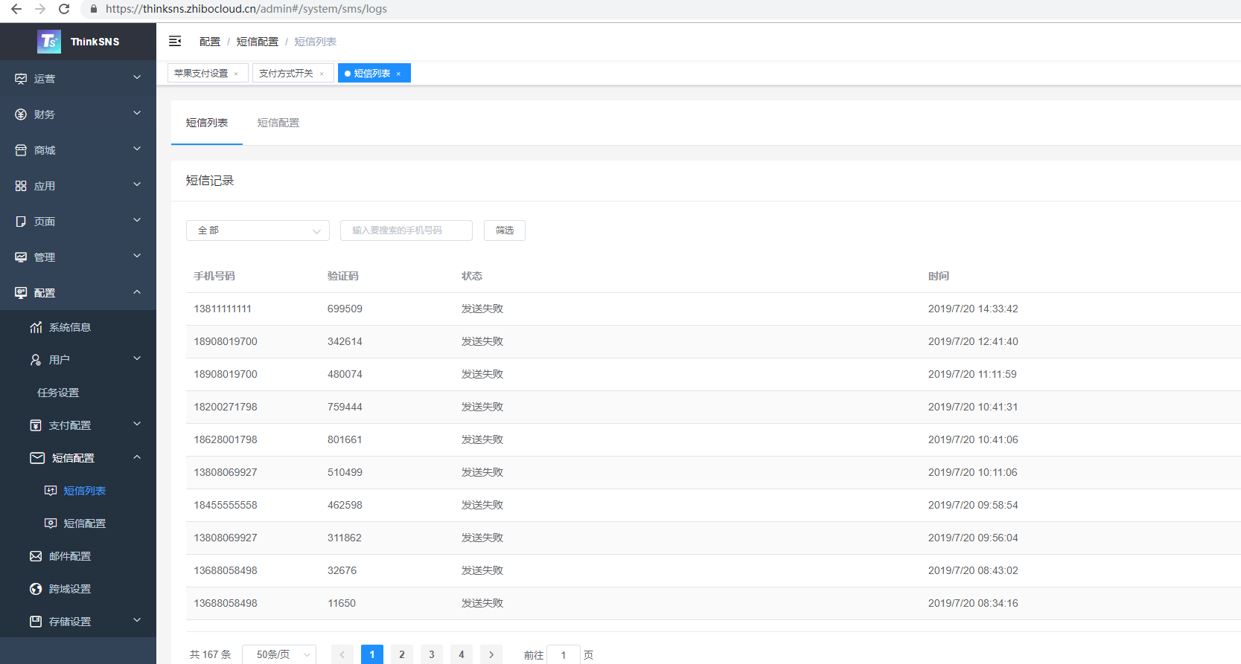

#### 短信配置

短信相关配置信息。用于登录注册时的短信验证码获取。

阿里云 aliyun：https://www.aliyun.com/product/sms?utm_content=se_1002997129

云片 yunpian：https://www.yunpian.com

互亿无线 huyi：http://www.ihuyi.com

阿里大于 alidayu：

https://dayu.aliyun.com/product/sms?spm=a3142.7791109.0.0.dace1fd2Yi4Nks

TS官方配置文档地址：https://github.com/slimkit/thinksns-plus-guide/blob/master/技术文档/server/thinksnsPlusSimpleDeploymentDoc.md#短信配置

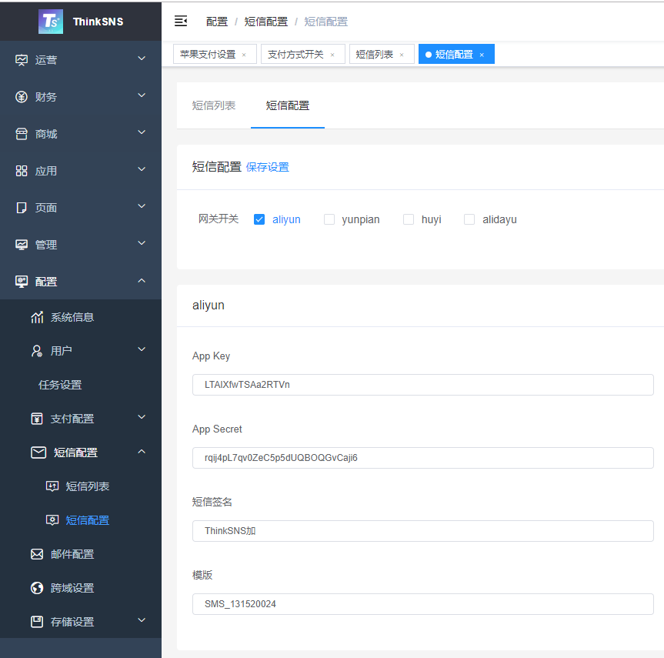

### 邮件配置

可邮件相关配置。用于邮箱注册时获取验证码。（TS+3.0暂未使用该功能）

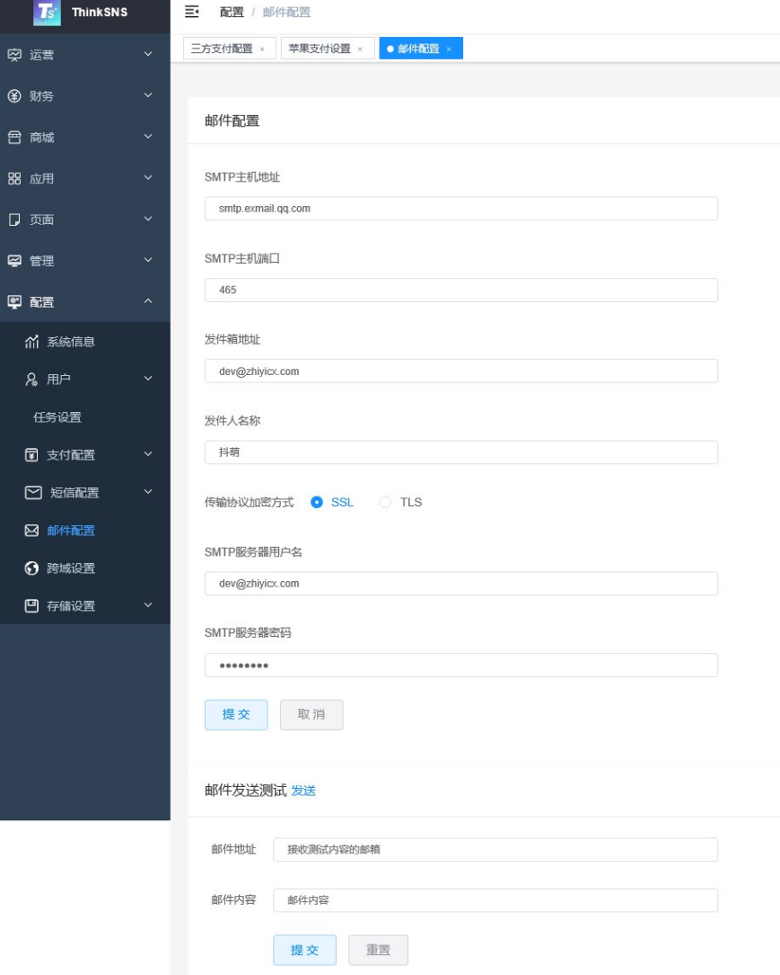

### 跨域设置

可设置跨域设置，h5 web的设置。可删除数据。（开发人员操作的，普通用户最好不要操作）（TS+3.0暂未使用该功能）

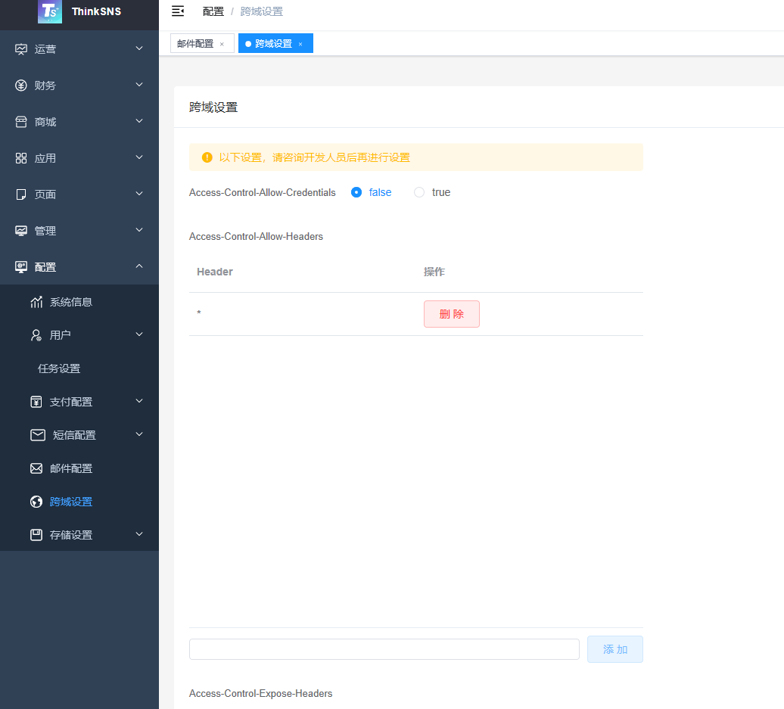

### 存储设置

#### CDN管理

CDN相关配置。将系统内文件类资源存储到分发服务器上，提高网站资源的访问速度。

TS官方文档地址：https://github.com/slimkit/thinksns-plus-guide/blob/master/技术文档/server/thinksnsPlusSimpleDeploymentDoc.md#cdn配置

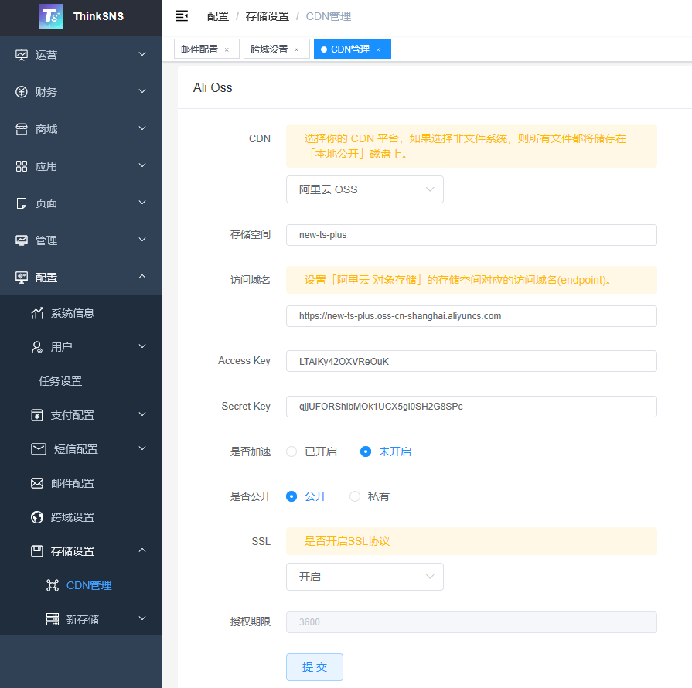

### 新存储

#### 基础设置

全系统文件大小、文件类型、图片尺寸设置。

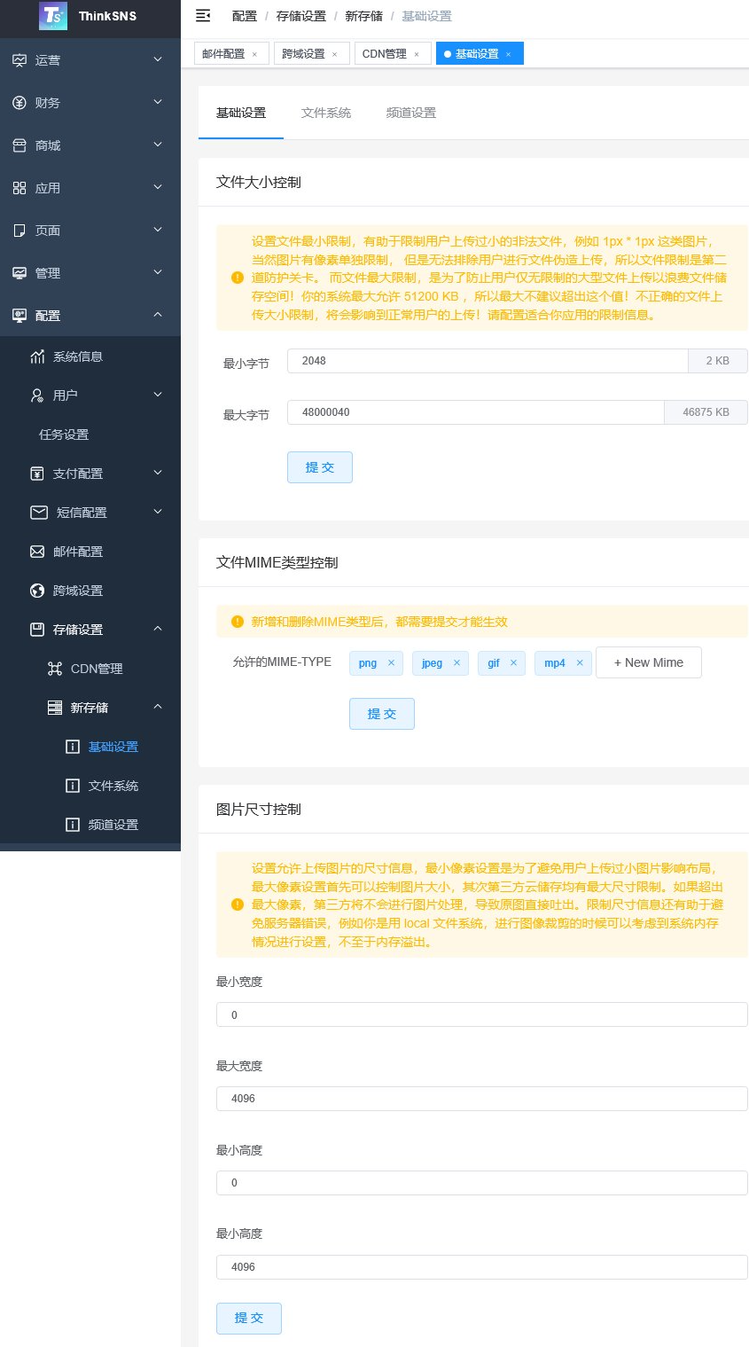

#### **文件系统**

全系统文件存储、本地存储位置等文件系统。

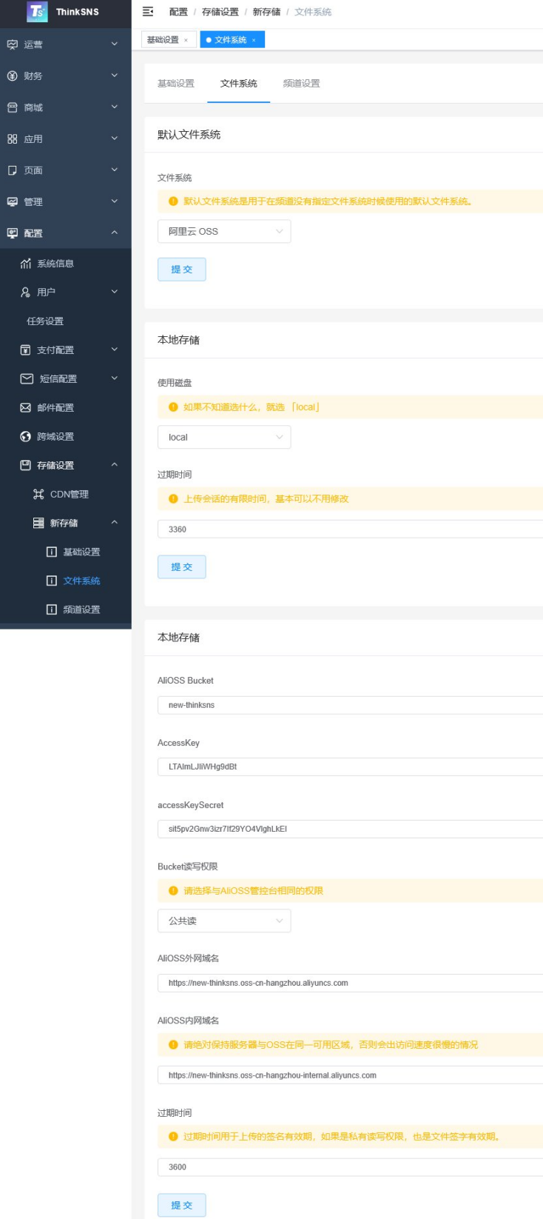

#### **频道设置**

频道文件配置。主要适用场景为用户头像、背景图片以及系统文件等。

